Министерство образования и молодежной политики Свердловской области государственное автономное профессиональное образовательное учреждение Свердловской области

«Уральский радиотехнический колледж им. А.С. Попова»

ВЫПОЛНЕНИЕ РАБОТ ПО ПРЕДМЕТУ 16199

«Оператор электронно-вычислительных и вычислительных машин»

Выполнил студент

Группы ПО-432

___________Д. А. Спицын

«___» _______________2023 г.

Екатеринбург 2023

Оглавление

1. Создание и настройка вирутальной машины в OracleVM 2

2. Установка и настройка Windows 7

3. Создание локальной сети и папки общего доступа 27

4. Настройка сетевого МФУ, печать и сканирование 36

# Создание и настройка вирутальной машины в OracleVM

* создать ВМ с названием PO-432_2;
* 4 ядра;
* 4 Гб ОЗУ;
* видеокарта с 2D/3D 256 Мб;
* диск динамический расширяемый, 50 Гб.

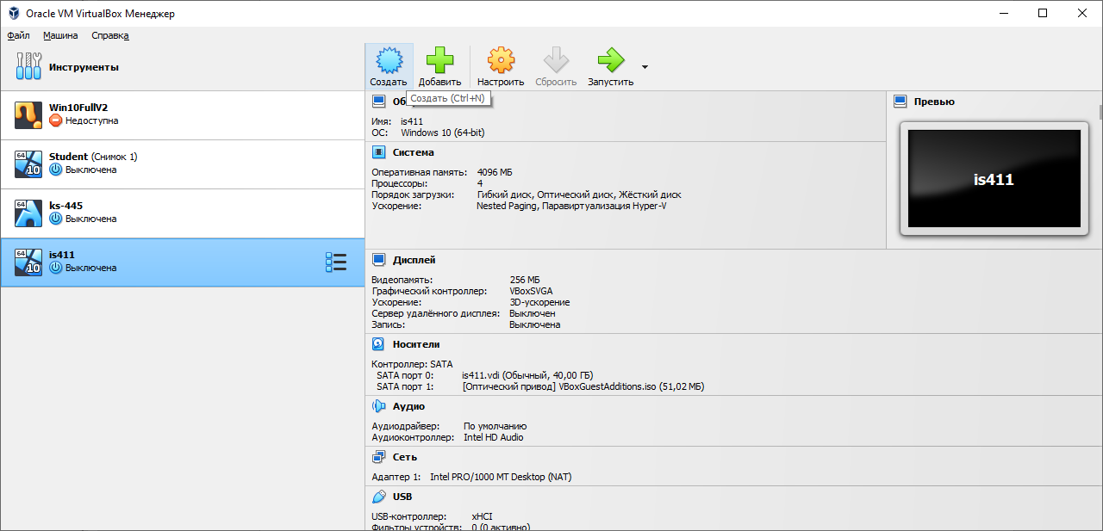

Рисунок 1.1 — Запускаем OracleVM и нажимаем кнопку «Создать»

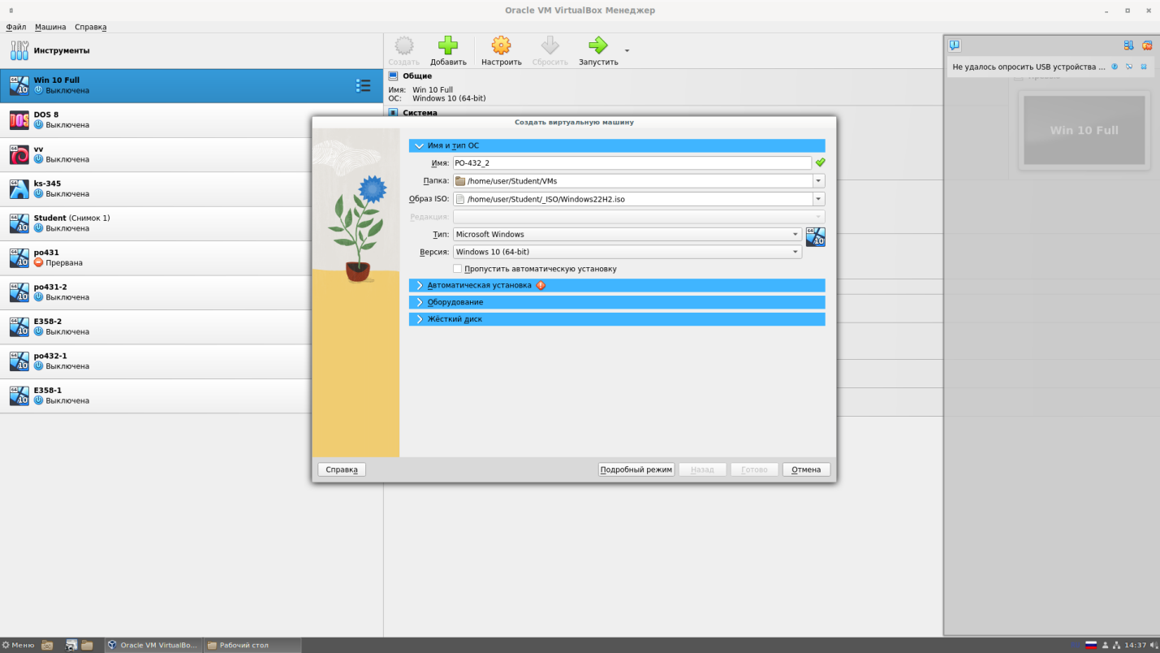

Рисунок 1.2 — Устанавливаем имя виртуальной машины, выбираем папку для хранения и выбираем образ ISO для установки ОС Windows, ставим галочку «Пропустить автоматическую установку», переходим на вкладку «Оборудование»

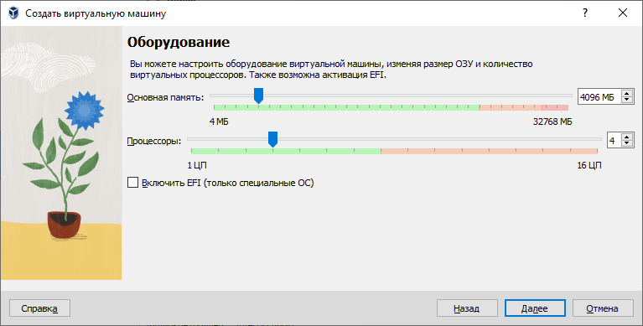

Рисунок 1.3 — Выделяем 4096 МБ оперативной памяти и 4 ядра центрального процессора, переходим на вкладку «Жёсткий диск»

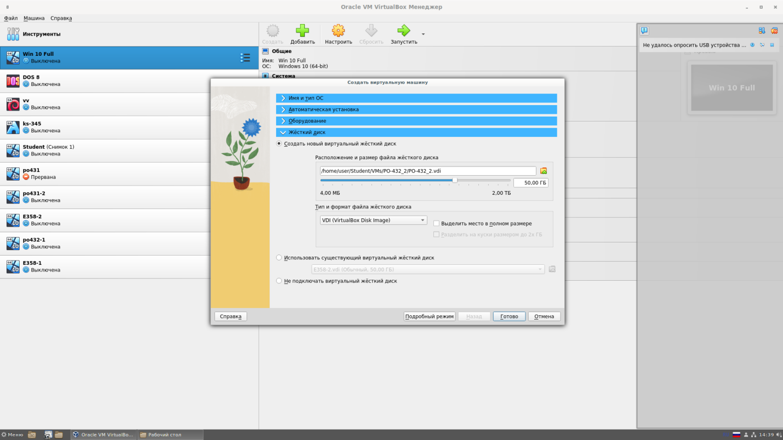

Рисунок 1.4 — Устанавливаем размер диска 50Гб и жмём «Далее». Галочку «Выделить место в полном размере» не нажимаем, чтобы диск был динамическим и нажимаем «Готово».

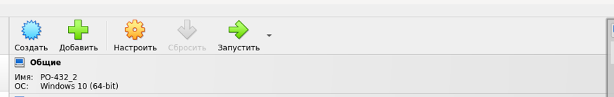

Рисунок 1.5 — В главном окне OracleVM выбираем нашу виртуальную машину и нажимем кнопку «Настроить».

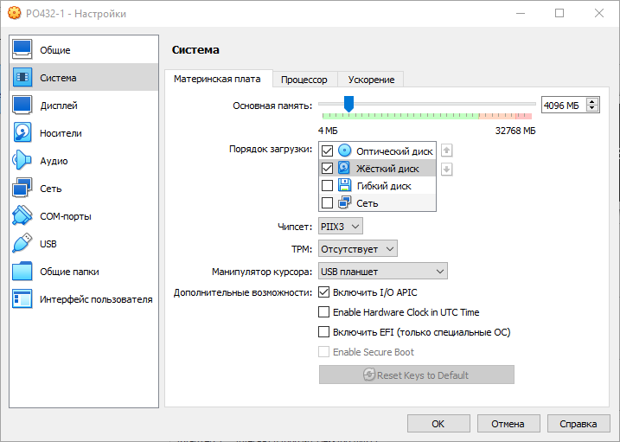

Рисунок 1.6 – Выбираем вкладку «Система», устанавливаем порядок загрузки, используя стрелочки, с начала оптический диск, а после него жёсткий диск, переходим на вкладку «Дисплей»

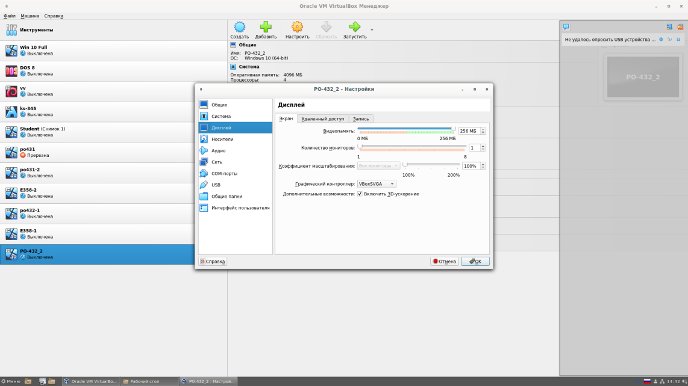

Рисунок 1.7 — В окне настроек виртуальной машины выбираем «Дисплей» и ставим галочку «Дополнительные возможности: «Включить 3D-ускорение» и увеличиваем видеопамять до 256Мб

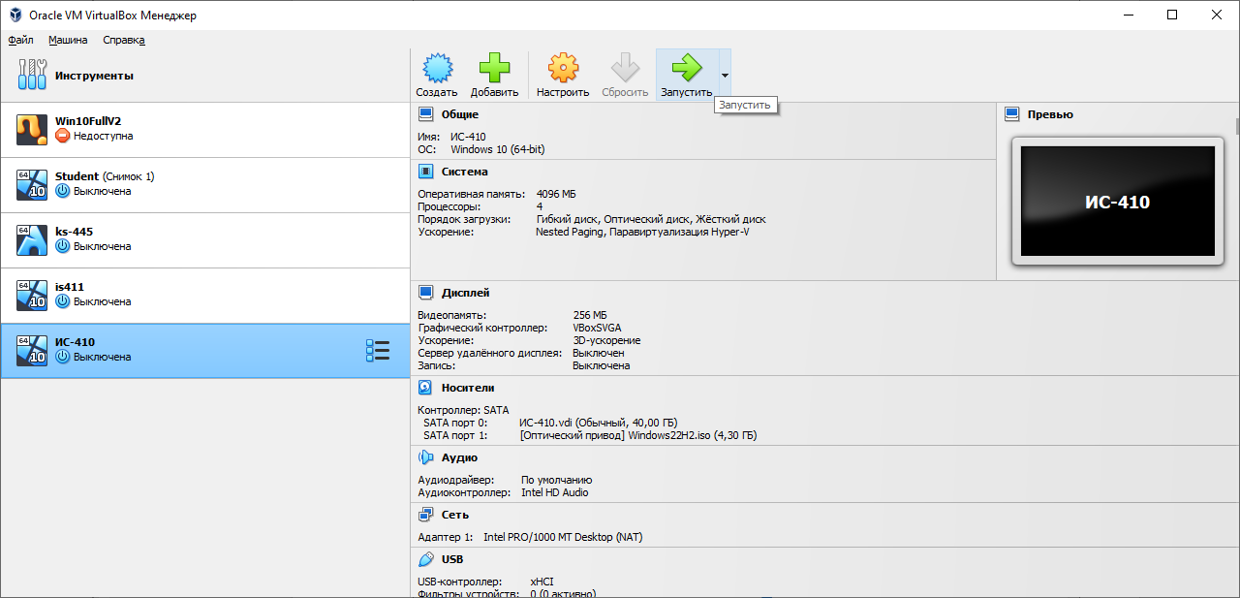

Рисунок 1.8 — Запускаем виртуальную машину

# Установка и настройка Windows

* установить ОС, системная раскладка по умолчанию англ. (сша);
* для установки используем весь раздел диска;
* имя компьютера win10-08;
* отключить все рекламные и предложения безопасности;
* имя учетной записи — Spitsyn;
* отключить службу «Центр обновлений Windows»;
* установить драйвера.

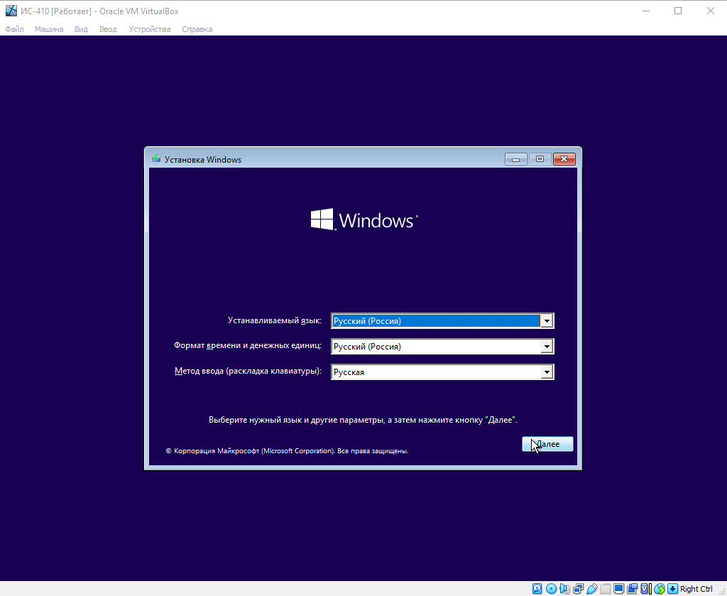

Рисунок 2.1 — В первичном окне установки Windows нажимаем «Далее»

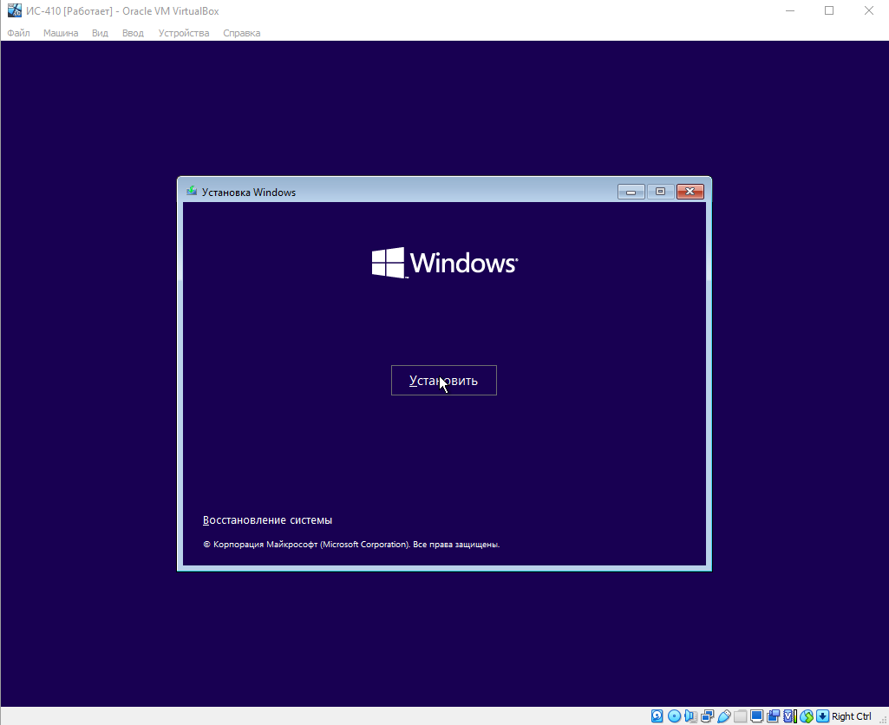

Рисунок 2.2 — В открывшемся окне нажимаем «Установить» и ждём

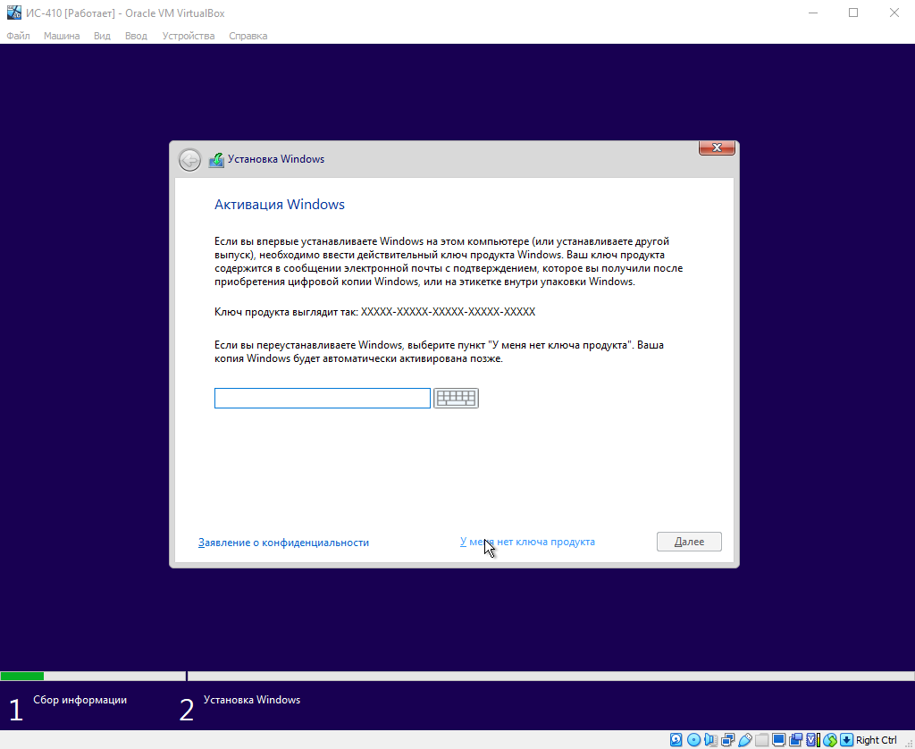

Рисунок 2.3 — Далее установщик Windows попросит у нас ключ, его у нас нет, поэтому нажимаем «У меня нет ключа продукта»

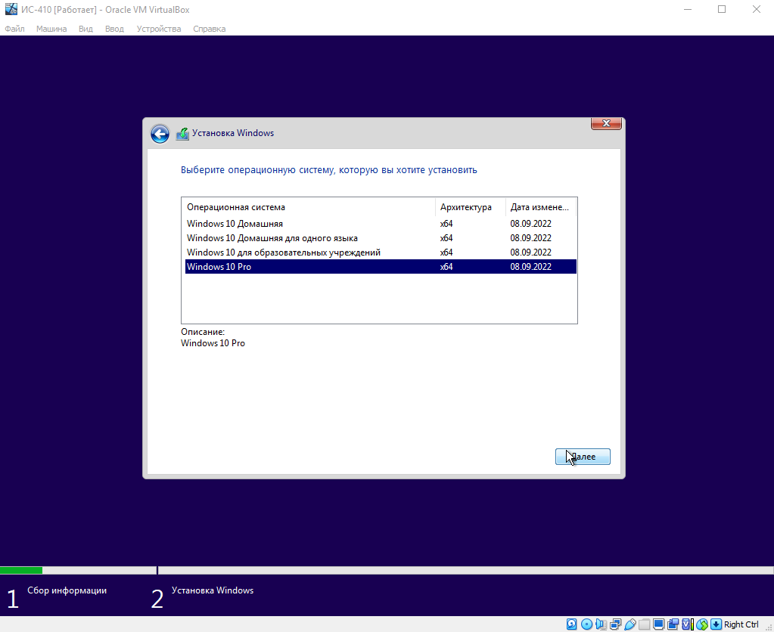

Рисунок 2.4 — В открывшемся окне выбираем Windows 10 Pro и нажимаем «Далее»

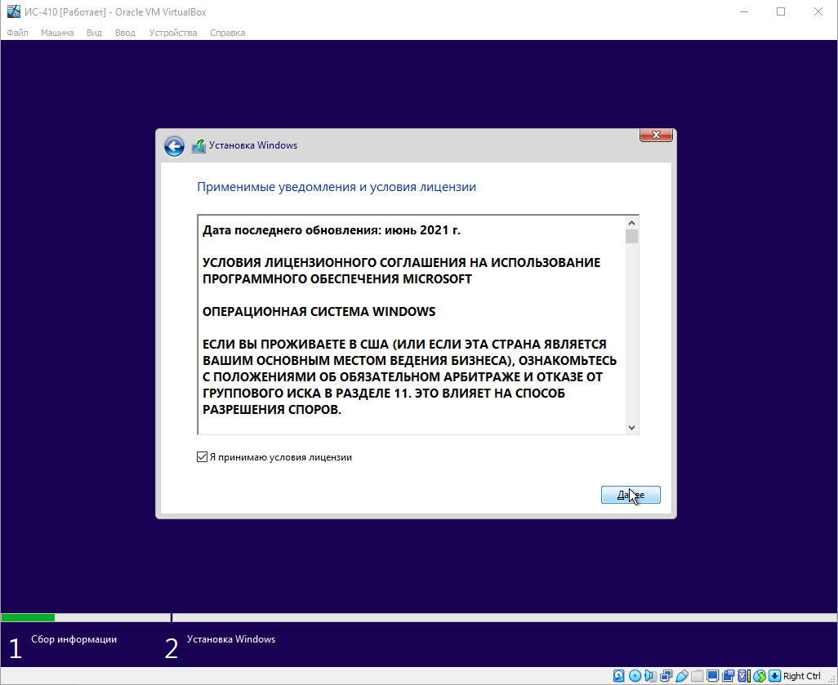

Рисунок 2.5 — Ставим галочку «Я принимаю условия лицензии» и нажимаем «Далее»

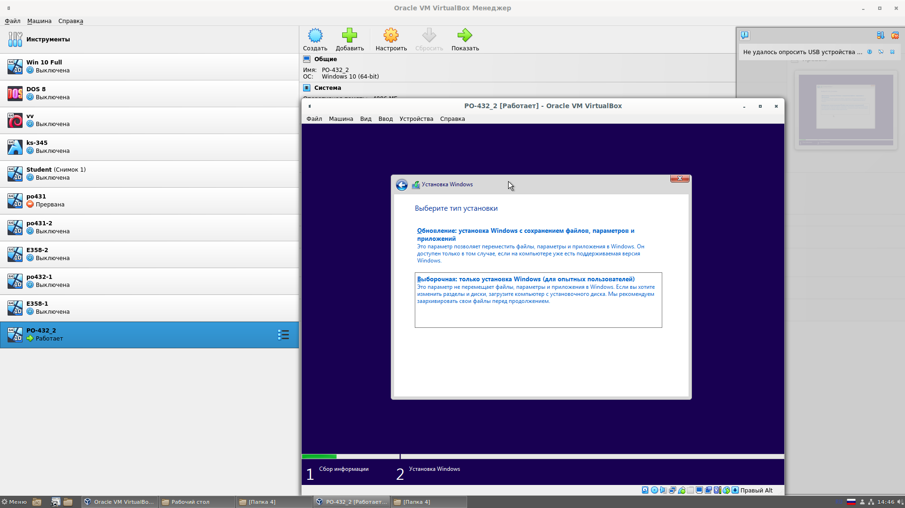

Рисунок 2.6 — Выбираем «Выборочную» установку

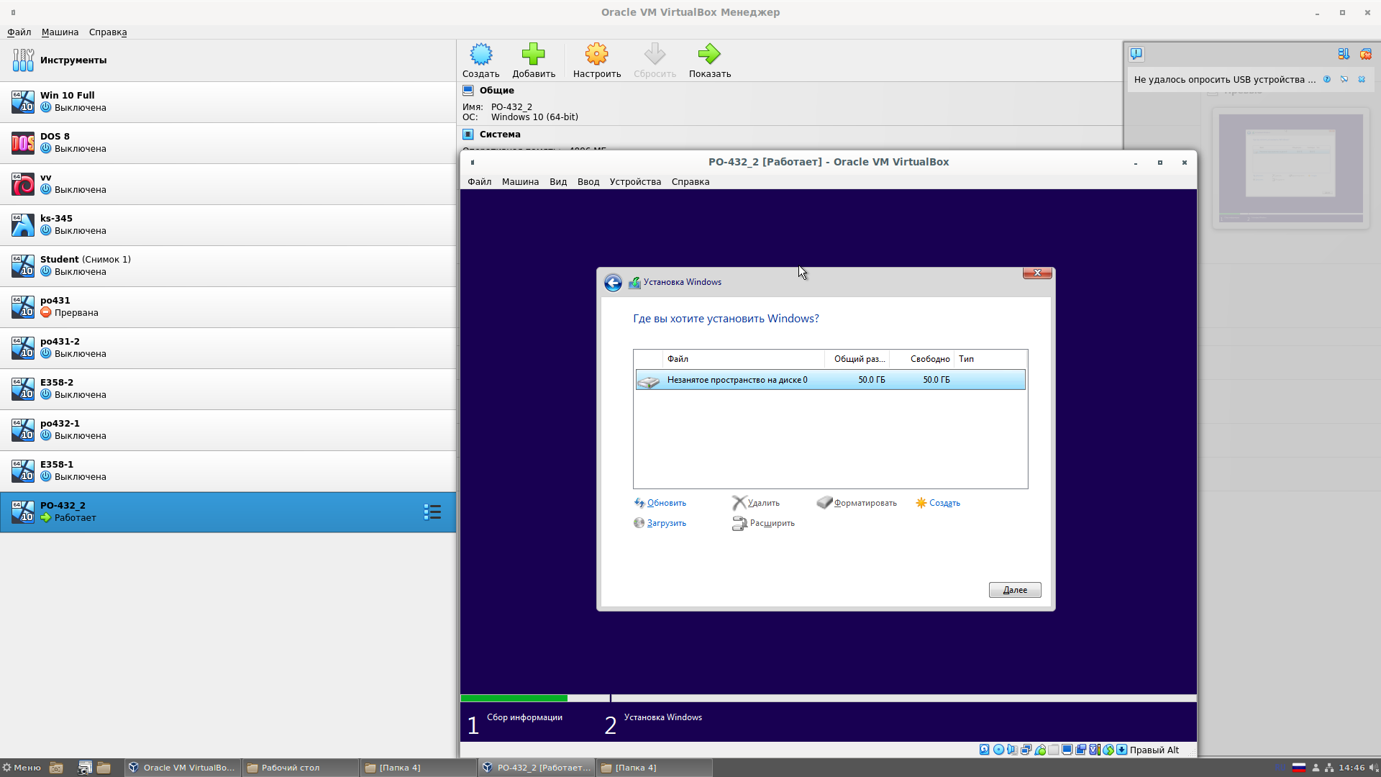

Рисунок 2.7 — Диск выбирается автоматически, просто нажимаем «Далее»

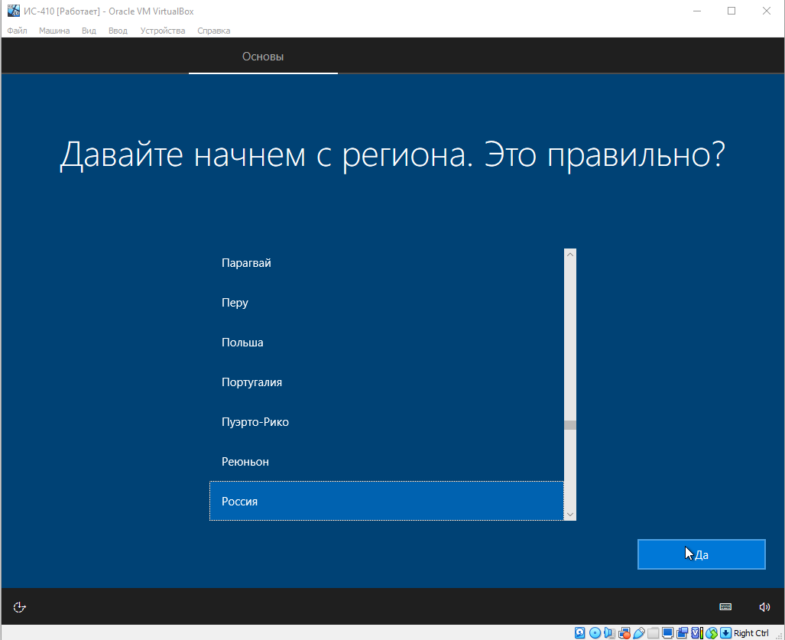

Рисунок 2.8 — После ожидания Windows ещё раз спрашивает про регион и раскладку. Выбираем Россия (установлено по умолчанию), нажимаем «Да»

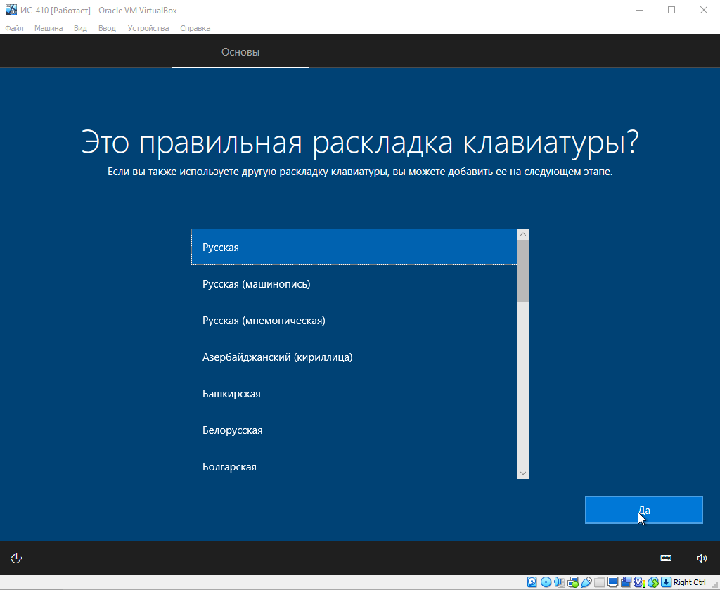

Рисунок 2.9 — Выбираем Русская (раскладка) и снова нажимаем «Да»

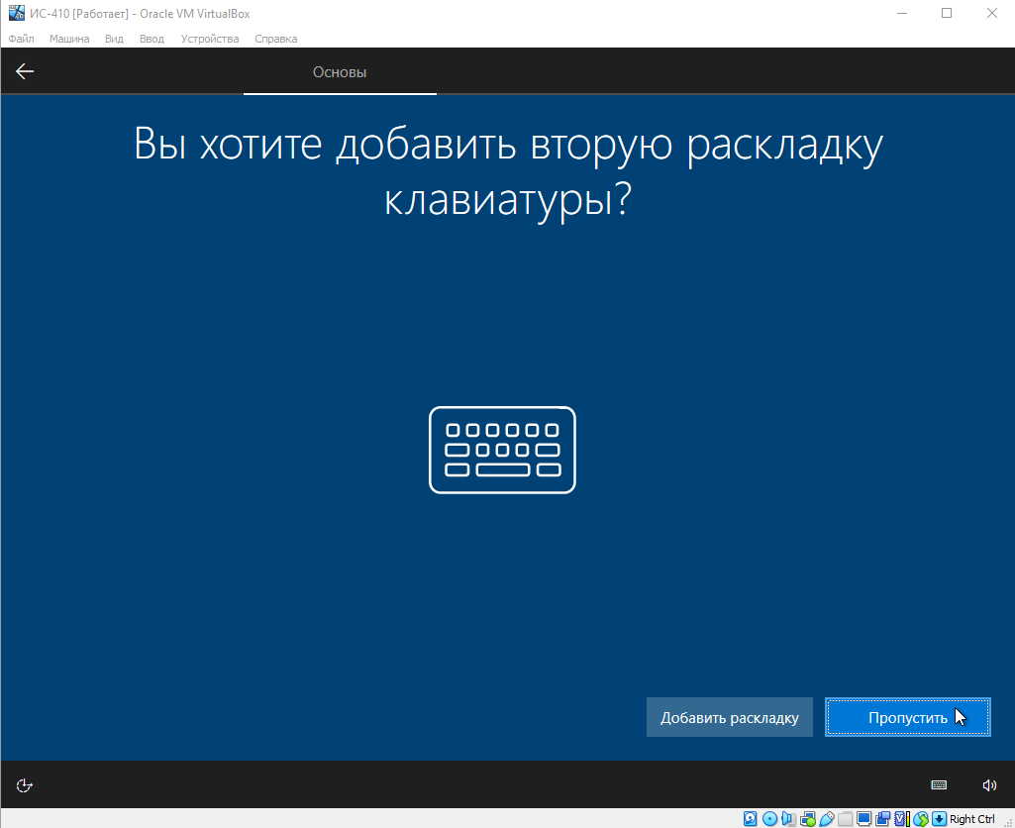

Рисунок 2.10 — Далее нажимаем «Пропустить» добавление второй раскладки клавиатуры

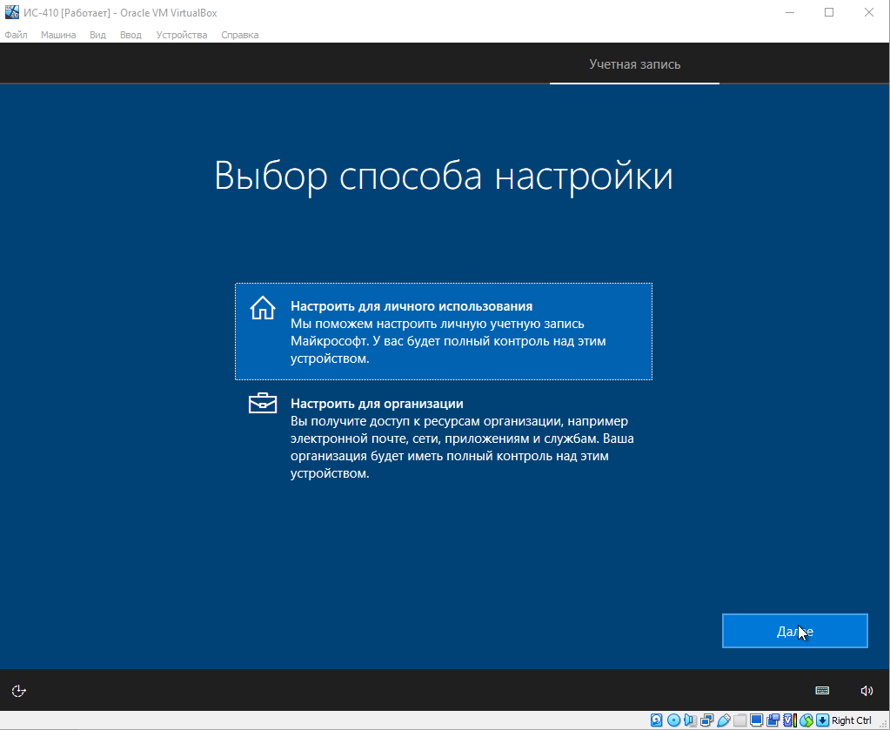

Рисунок 2.11 — После ожидания в открывшемся окне выбираем «Настроить для личного пользования» и нажимаем «Далее»

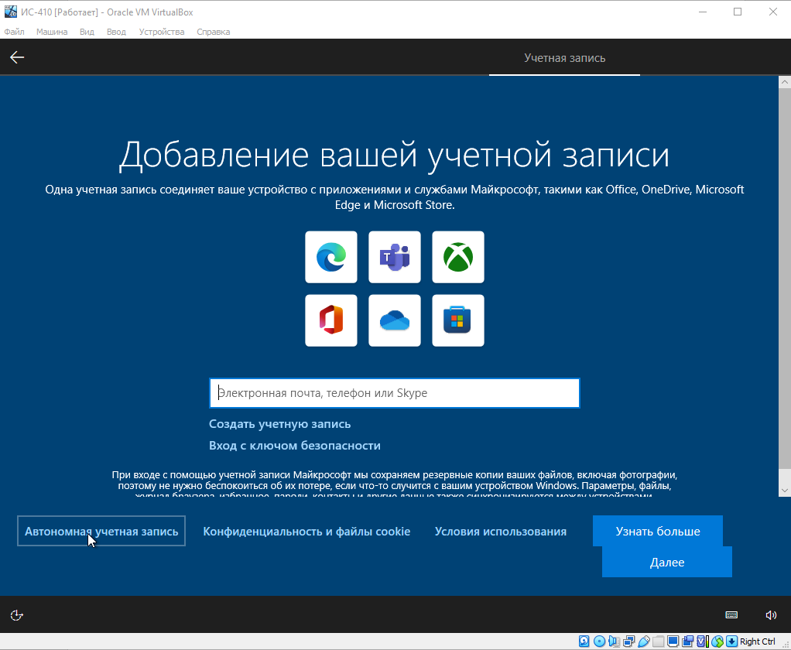

Рисунок 2.12 — Далее нажимаем «Автономная учётная запись»

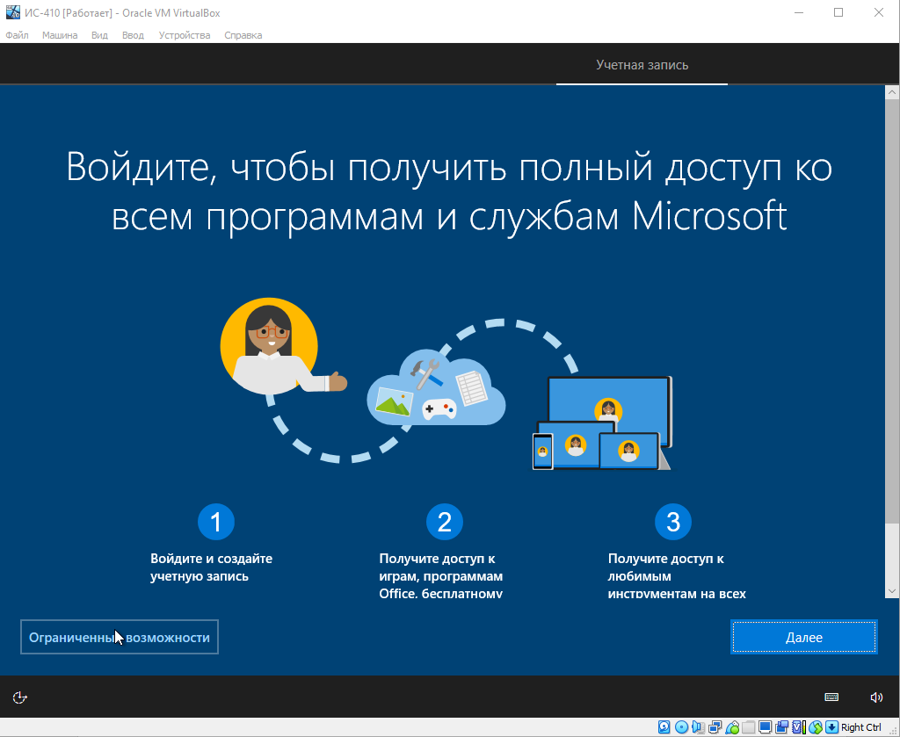

Рисунок 2.13 — В открывшемся окне нажимаем «Ограниченные возможности

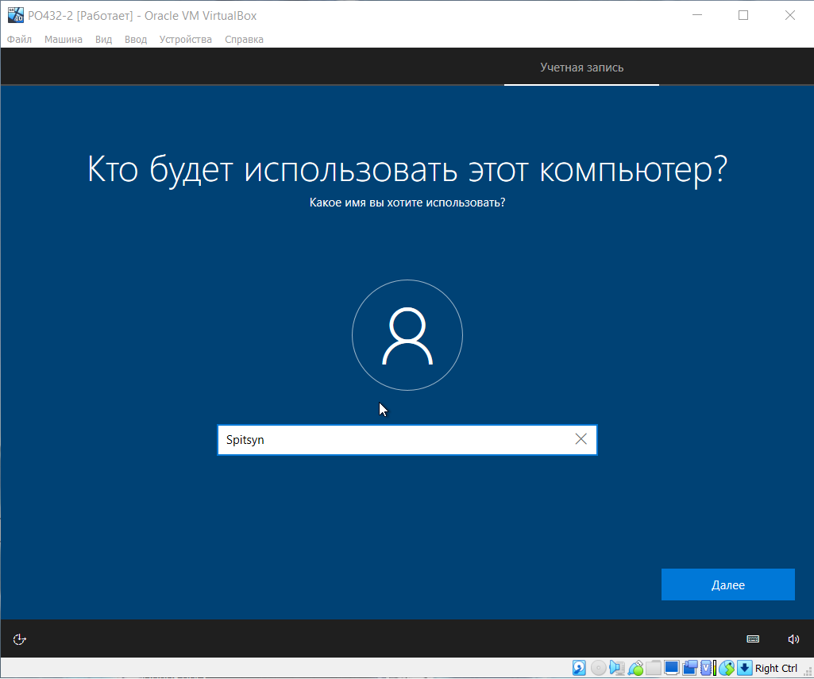

Рисунок 2.14 — Далее вводим Имя пользователя и нажимаем «Далее»

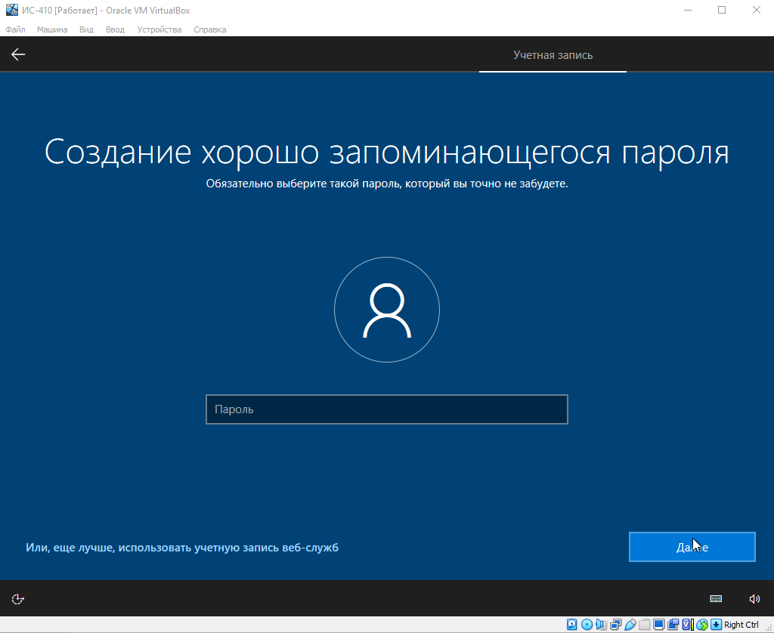

Рисунок 2.15 — Windows просит ввести пароль, но вводить его необязательно, поэтому нажимаем «Далее»

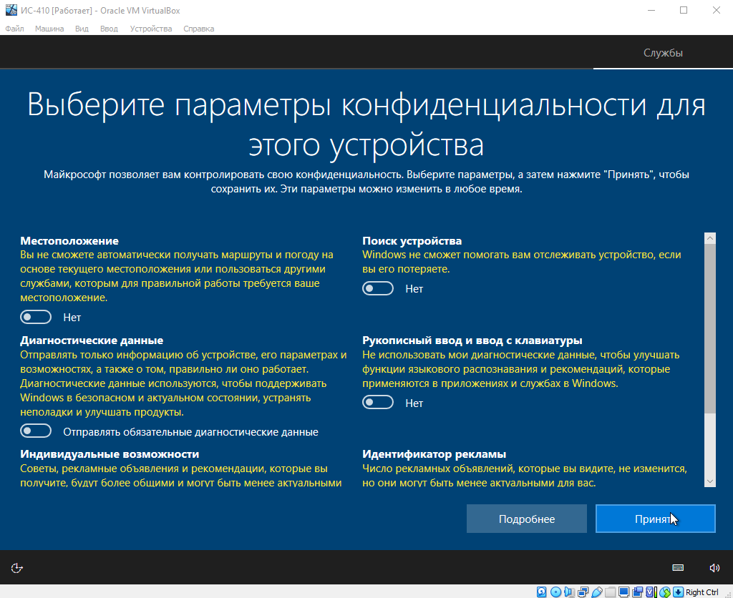

Рисунок 2.16 — Убираем все параметры конфиденциальности для устройства и нажимаем «Принять»

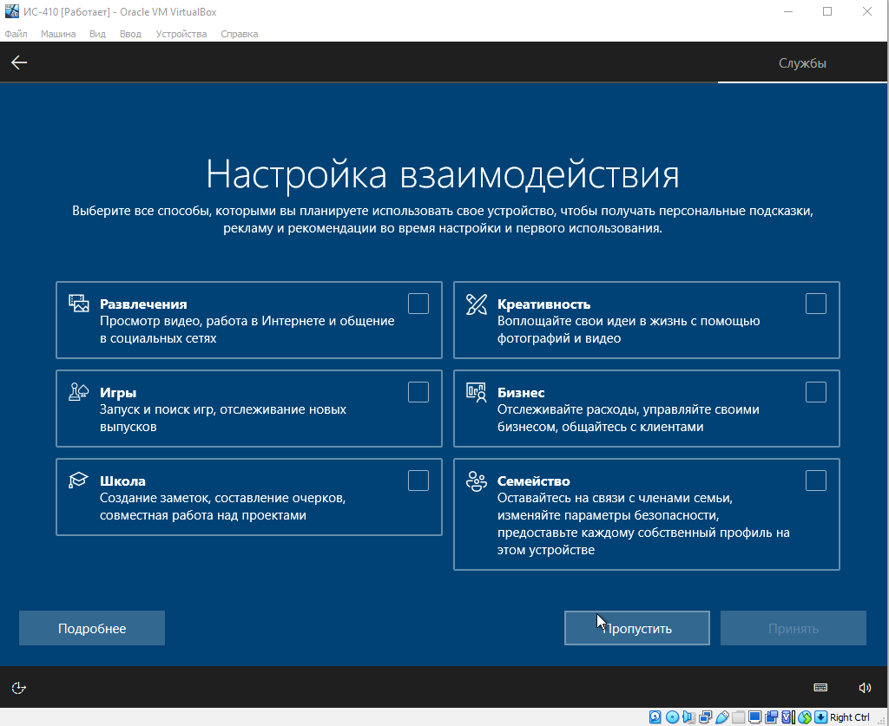

Рисунок 2.17 — Пропустим настройку взаимодействия и ждём

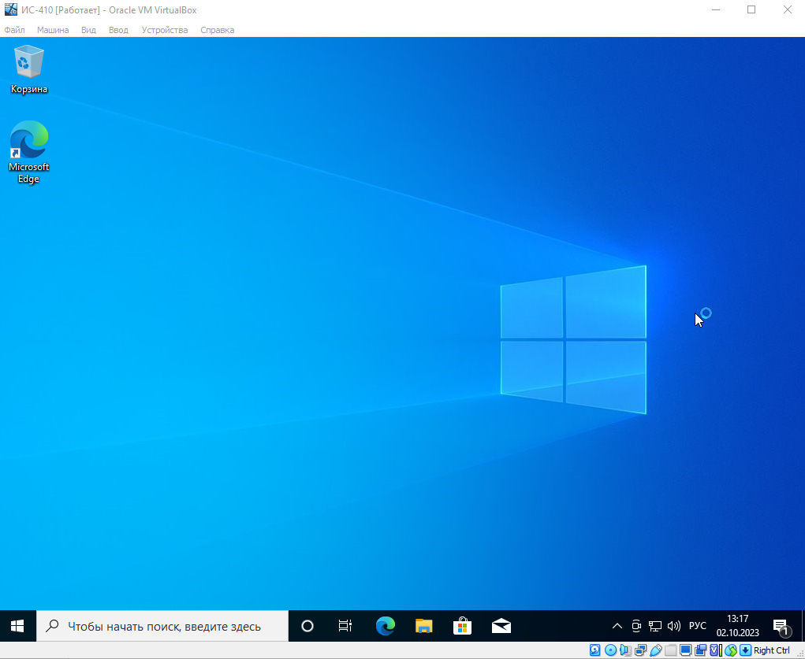

Рисунок 2.18 — Windows установлена

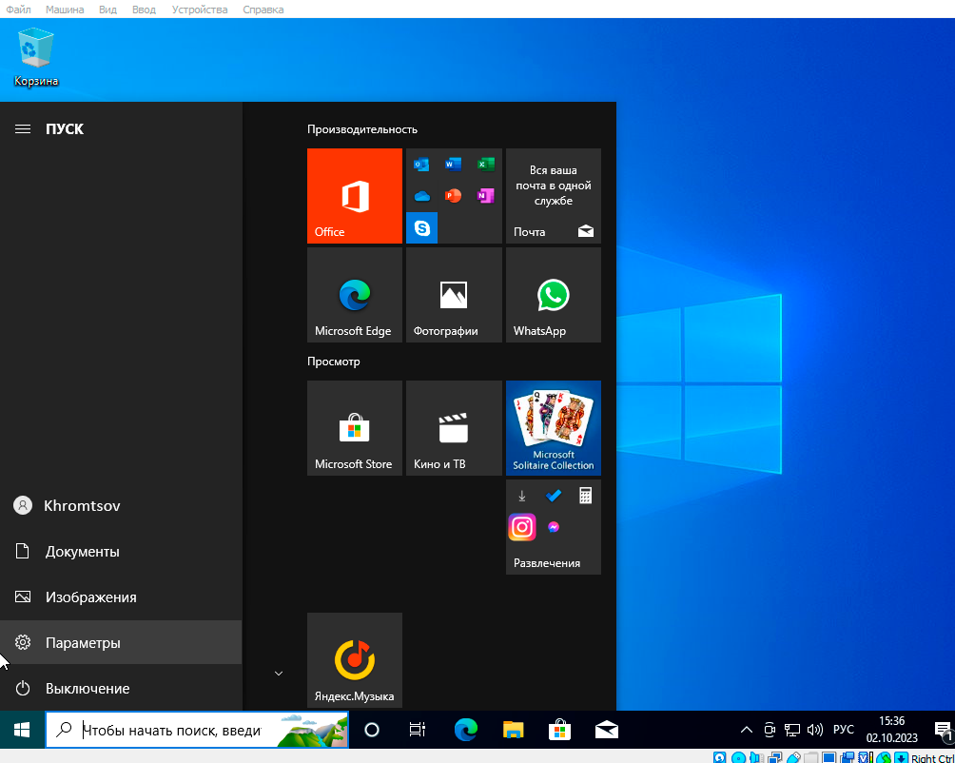

Рисунок 2.19 — Теперь, чтобы изменить название компьютера заходим в «Пуск» — «Параметры»

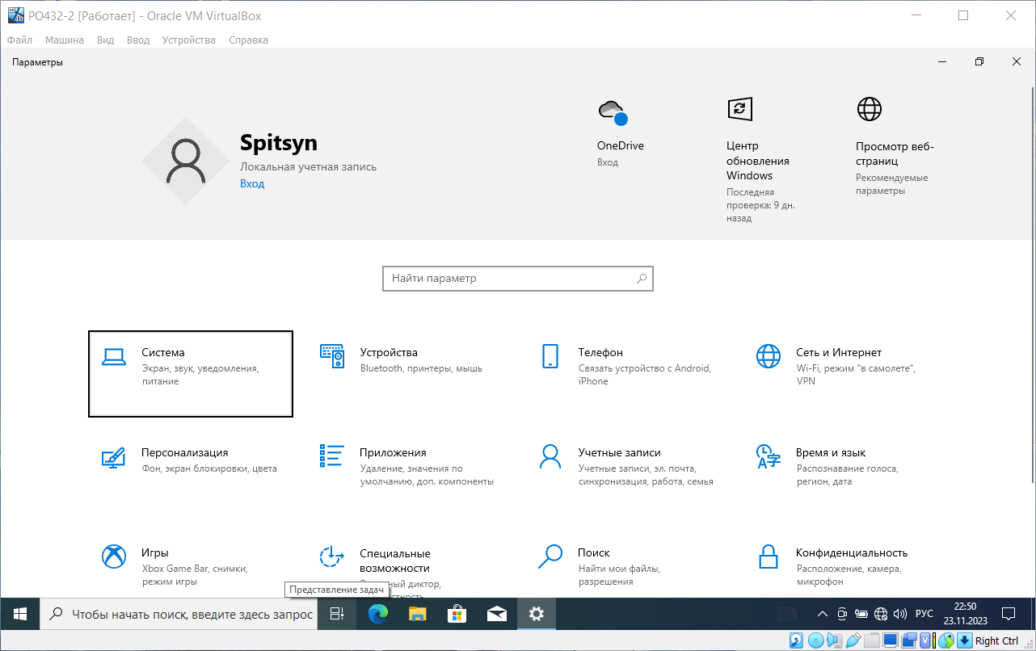

Рисунок 2.20 — В окне «Параметры» нажимаем «Система»

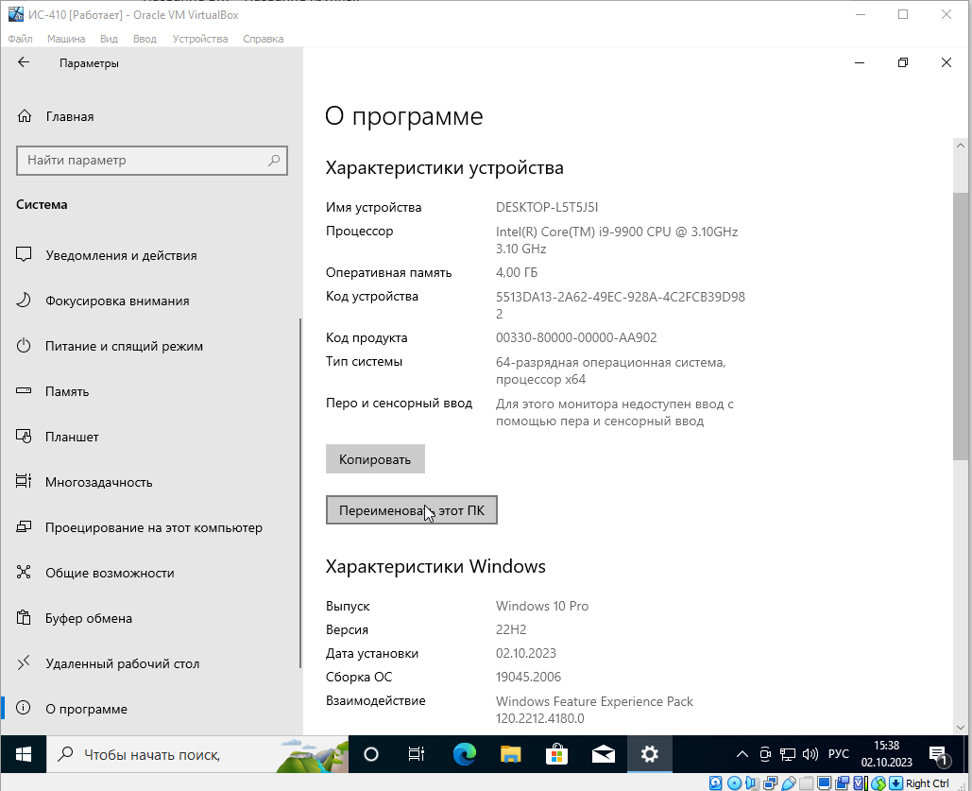

Рисунок 2.21 — В открывшемся разделе параметров «Система», пролистываем вниз список и выбираем «О программе». Нажимаем кнопку «Переименовать этот ПК»

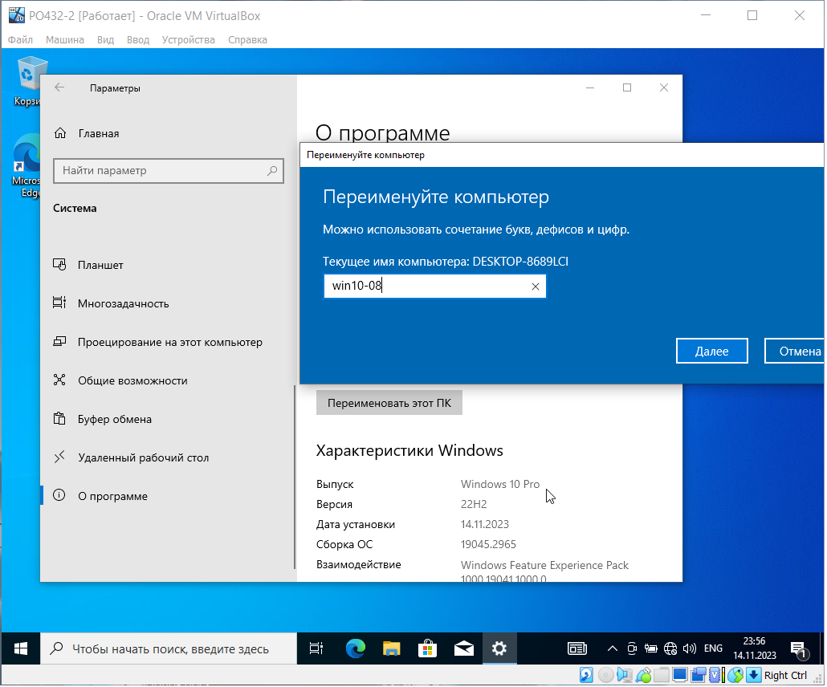

Рисунок 2.22 — Вводим имя компьютера и после «Перезагрузить сейчас»

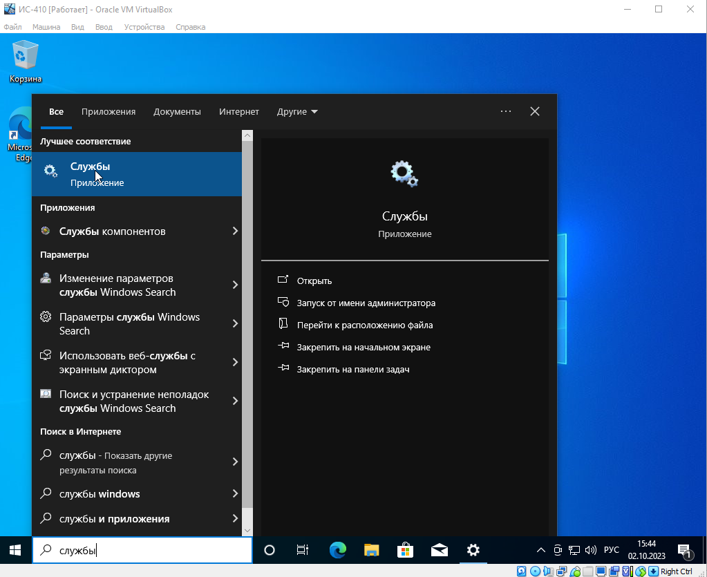

Рисунок 2.23 — После перезапуска компьютера в поиск набираем «Службы» и выбираем соответствующий результат поиска

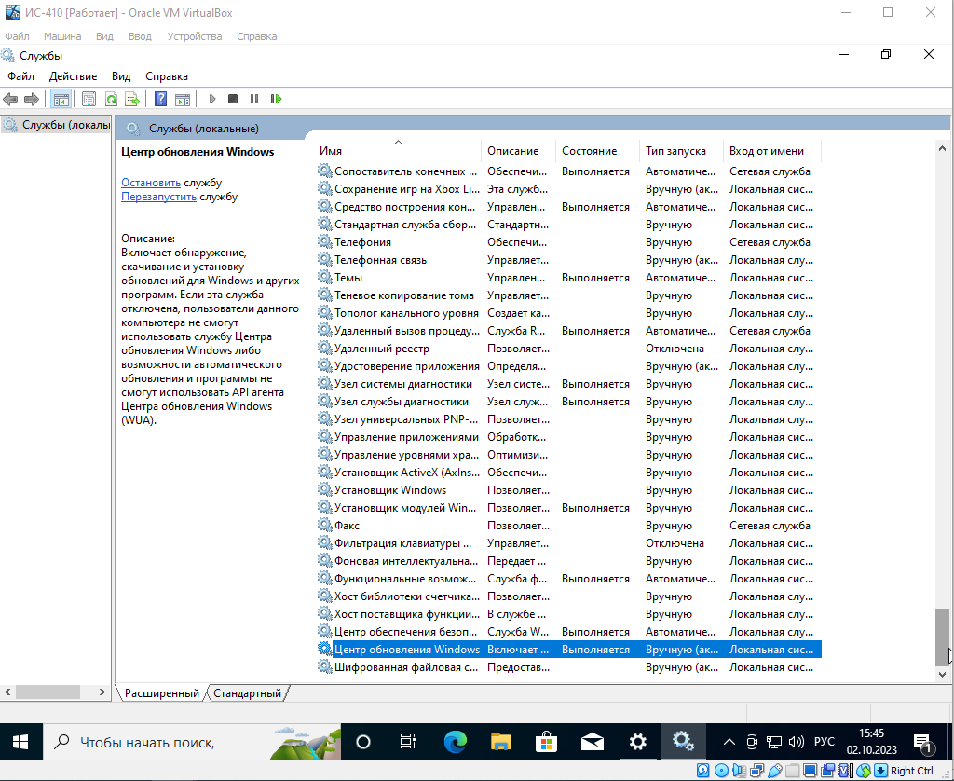

Рисунок 2.24 — Проматываем список служб в самый низ и выбираем службу «Центр обновления Windows»

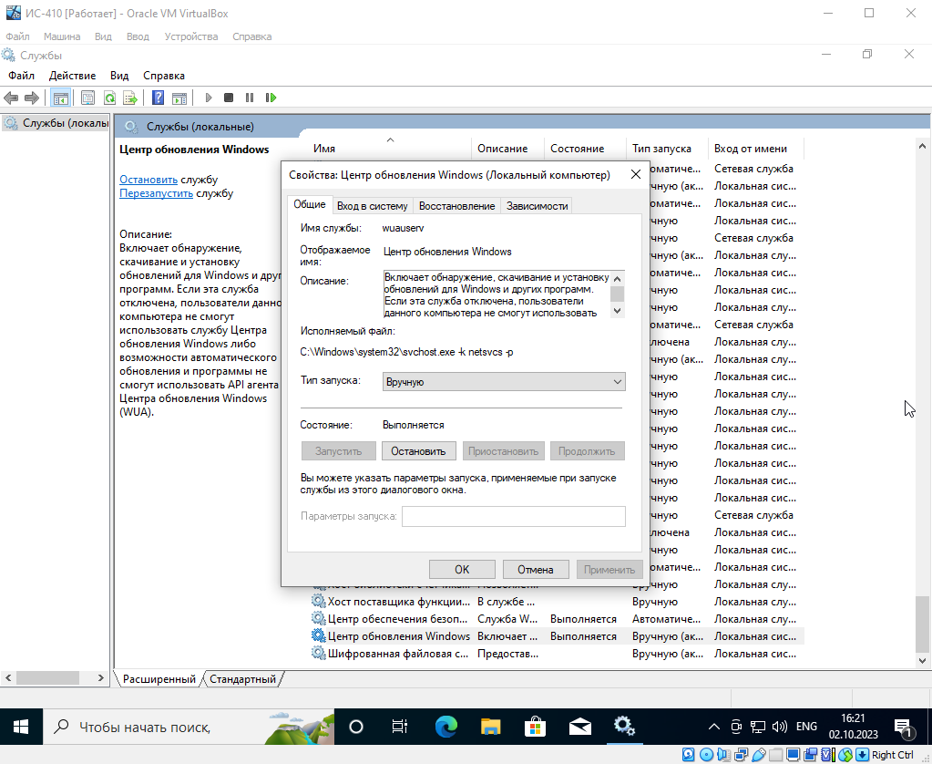

Рисунок 2.25 — Нажимаем ПКМ по службе — «Свойства». Нажимаем кнопку «Остановить», а в поле Тип запуска ставим вариант «Отключена», после нажимаем «ОК», закрываем окно «Службы»

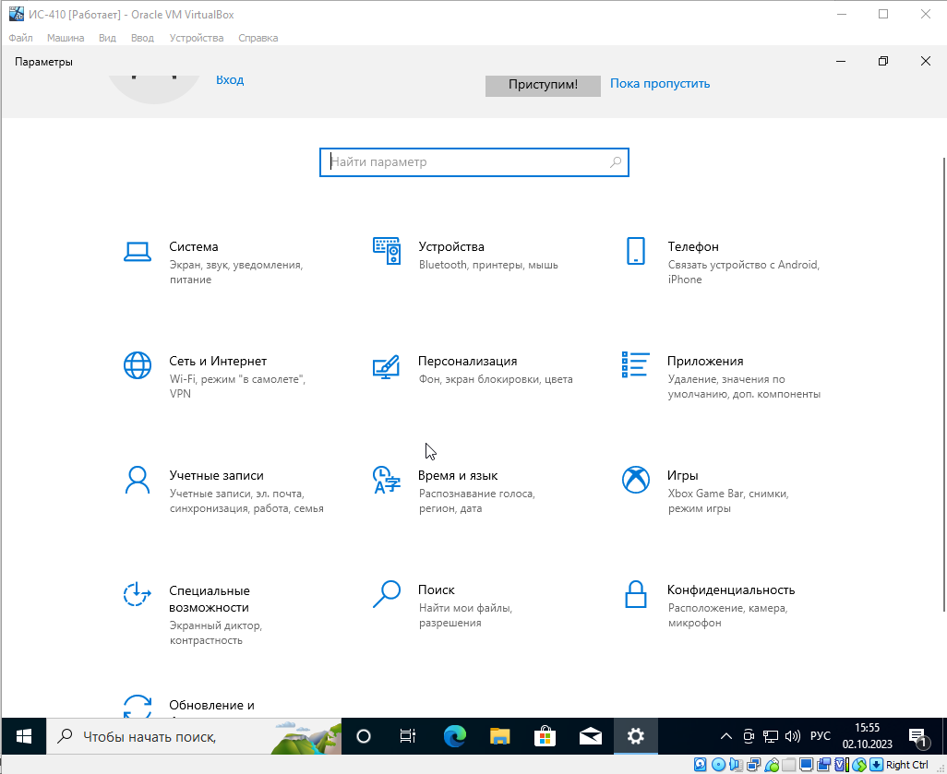

Рисунок 2.26 — На рабочем столе нажимаем «Пуск» — «Параметры», заходим в раздел «Время и язык»

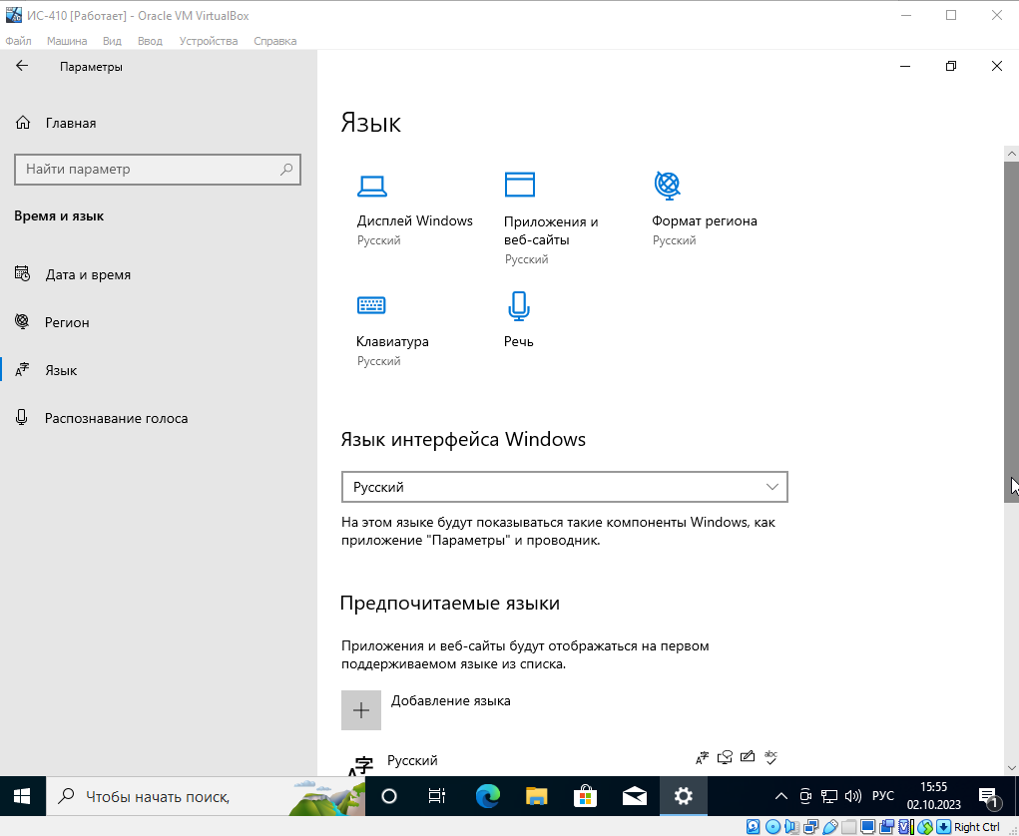

Рисунок 2.27 — Нажимаем «Клавиатура»

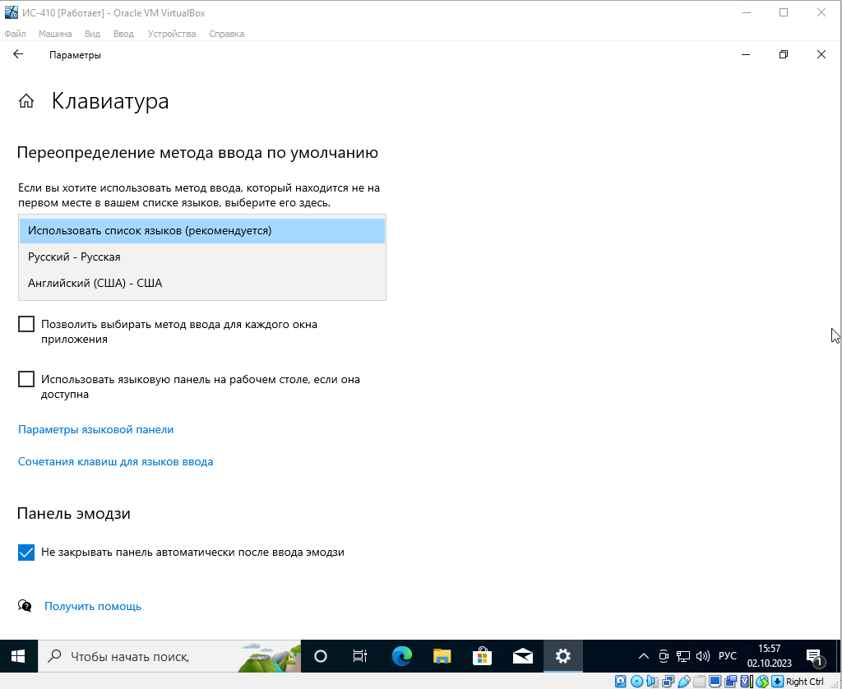

Рисунок 2.28 — В поле «Переопределение метода ввода по умолчанию» устанавливаем значение «Английский (США) - США». Возвращаемся назад

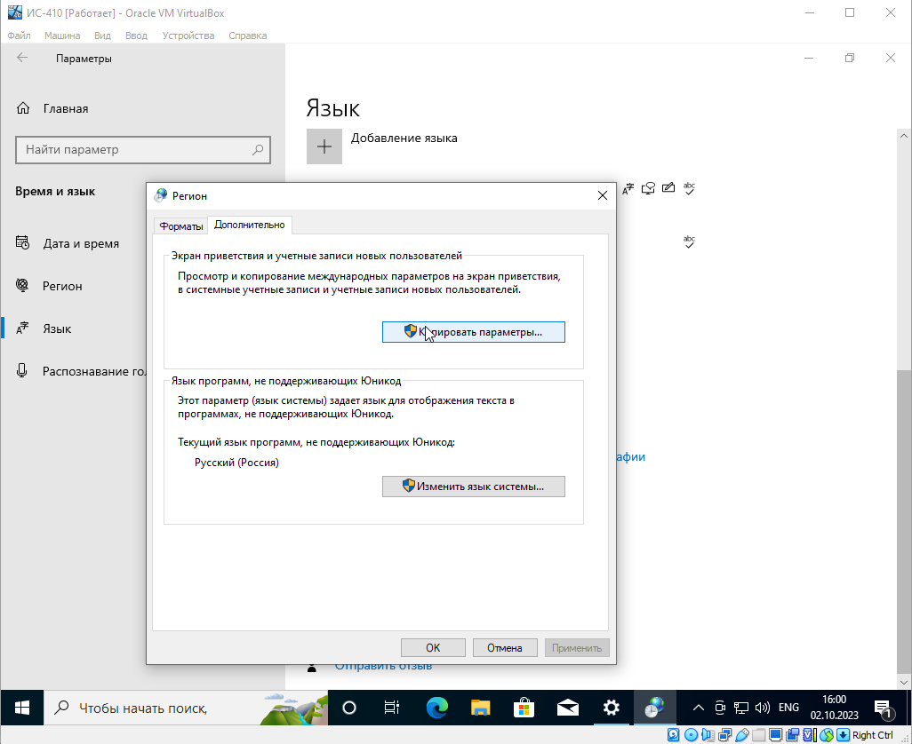

Рисунок 2.29 — Выбираем пункт «Административные языковые параметры». В открывшемся окне на вкладке «Дополнительно» нажимаем кнопку «Копировать параметры…»

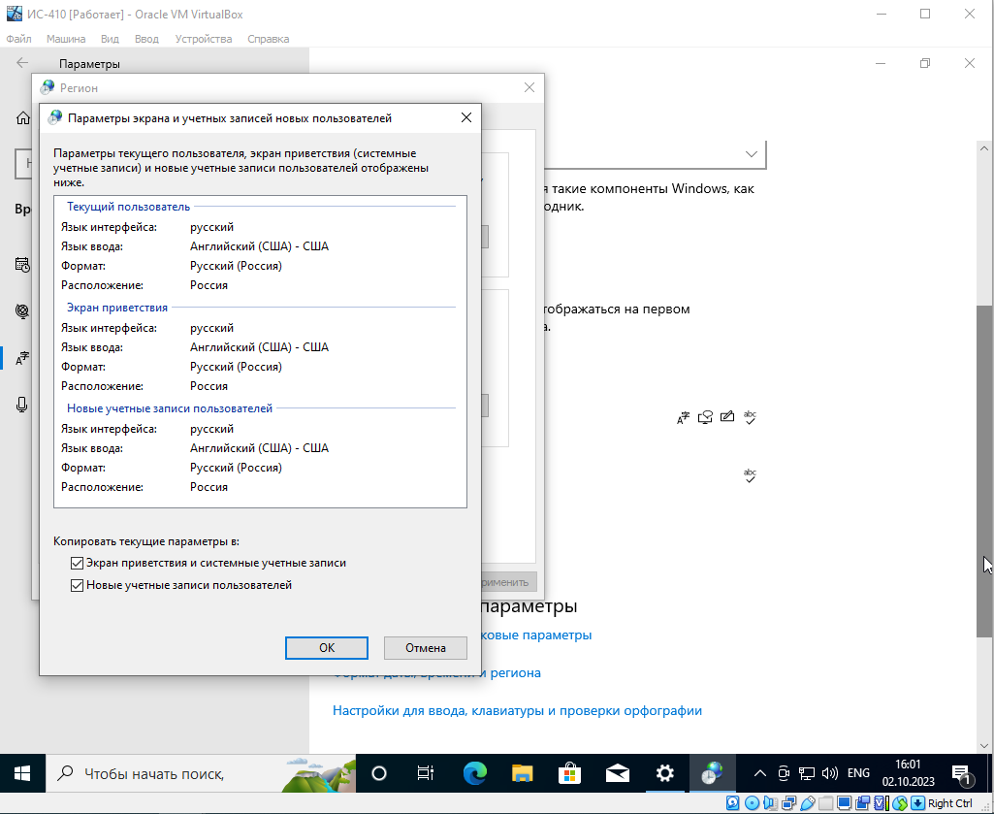

Рисунок 2.30 — В окне «Параметры экрана и учётных записей новых пользователей» ставим 2 галочки: «Экран приветствия и системные учётные записи» и «Новые учётные записи пользователей», нажимаем «ОК», закрываем все окна

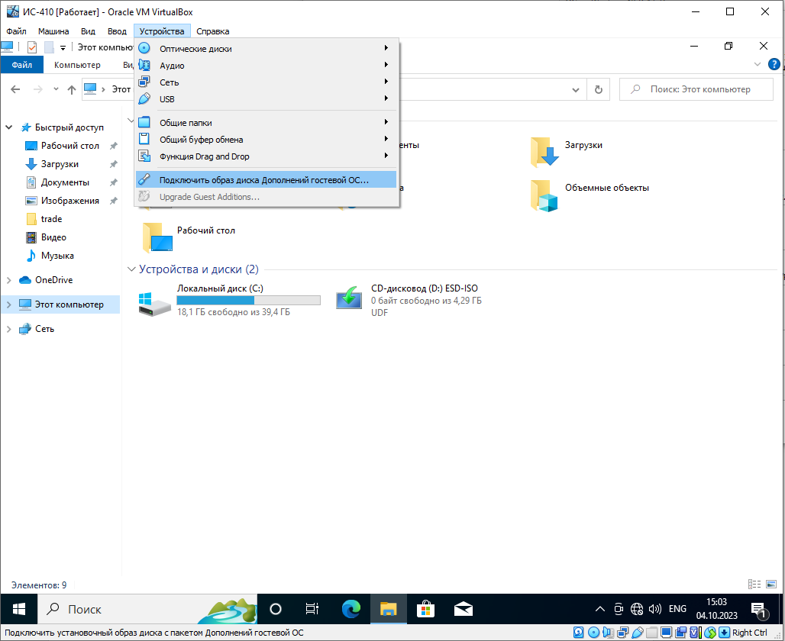

Рисунок 2.31 — Заходим в Проводник — Этот компьютер. После этого в панели Oracle VM нажимаем «Устройства» — «Подключить образ диска Дополнений гостевой OC…», чтобы установить драйвера для возможности взаимодействия локальной машины с виртуальной. После этого открываем «CD-дисковод (D:)»

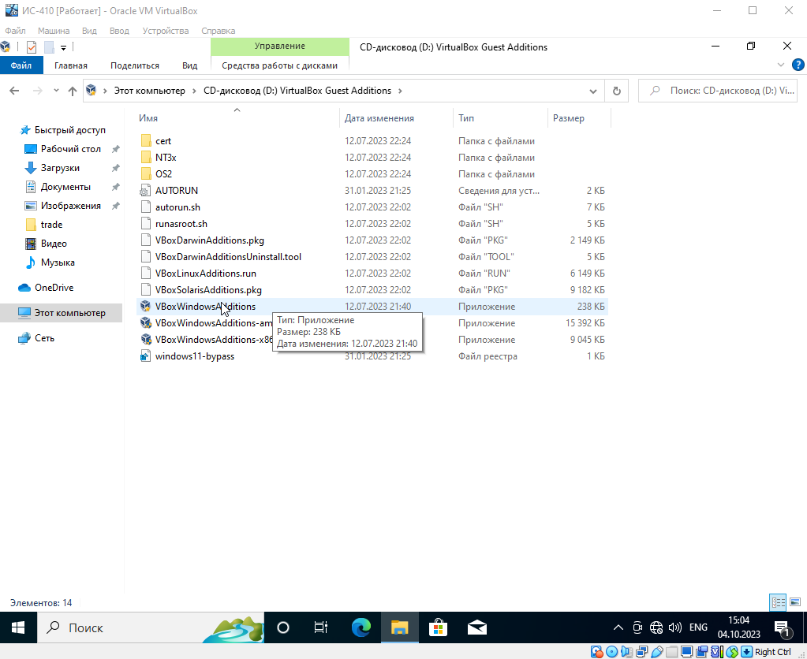

Рисунок 2.32 — Запускаем установку драйвера

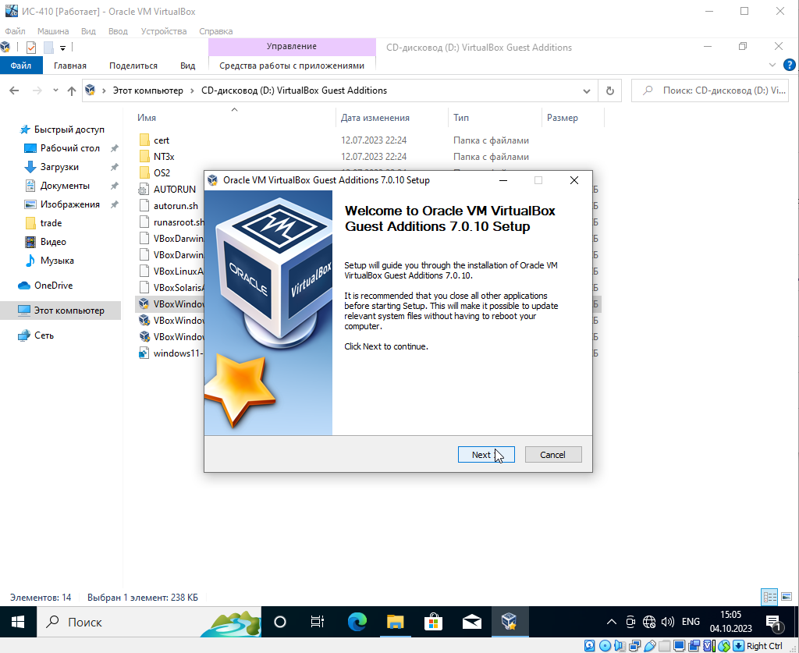

Рисунок 2.33 — Разрешаем приложению вносить изменения на устройстве, нажимаем «Next»

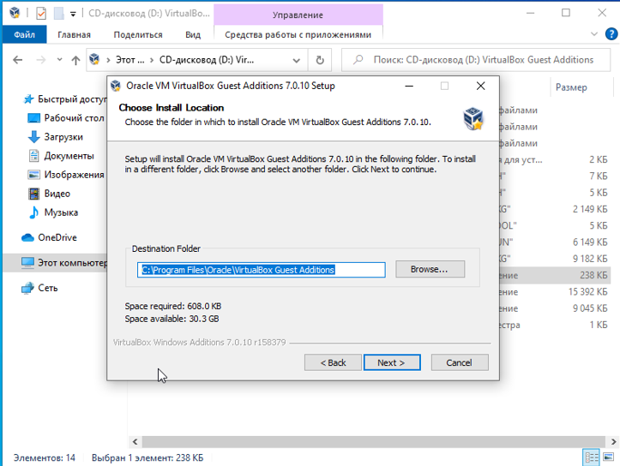

Рисунок 2.34 — Нажимаем «Next», не изменяя путь

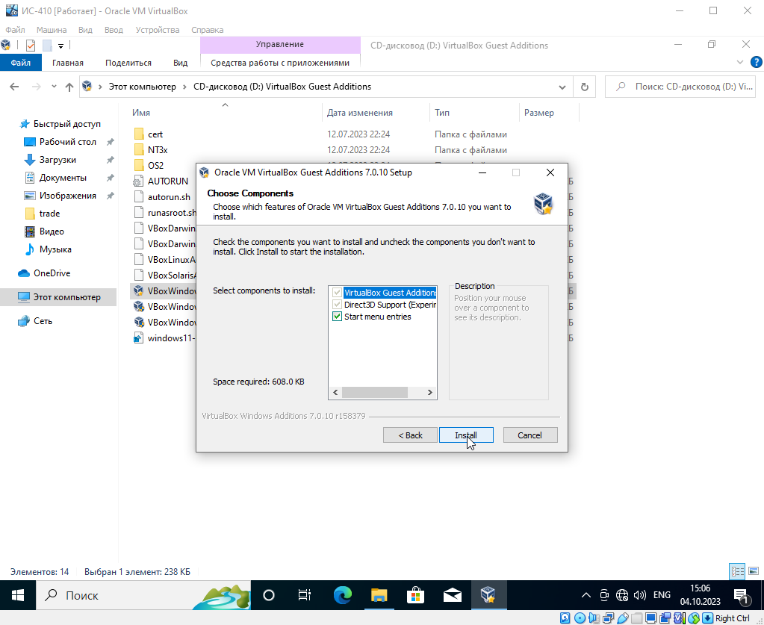

Рисунок 2.35 — Нажимаем «Install»

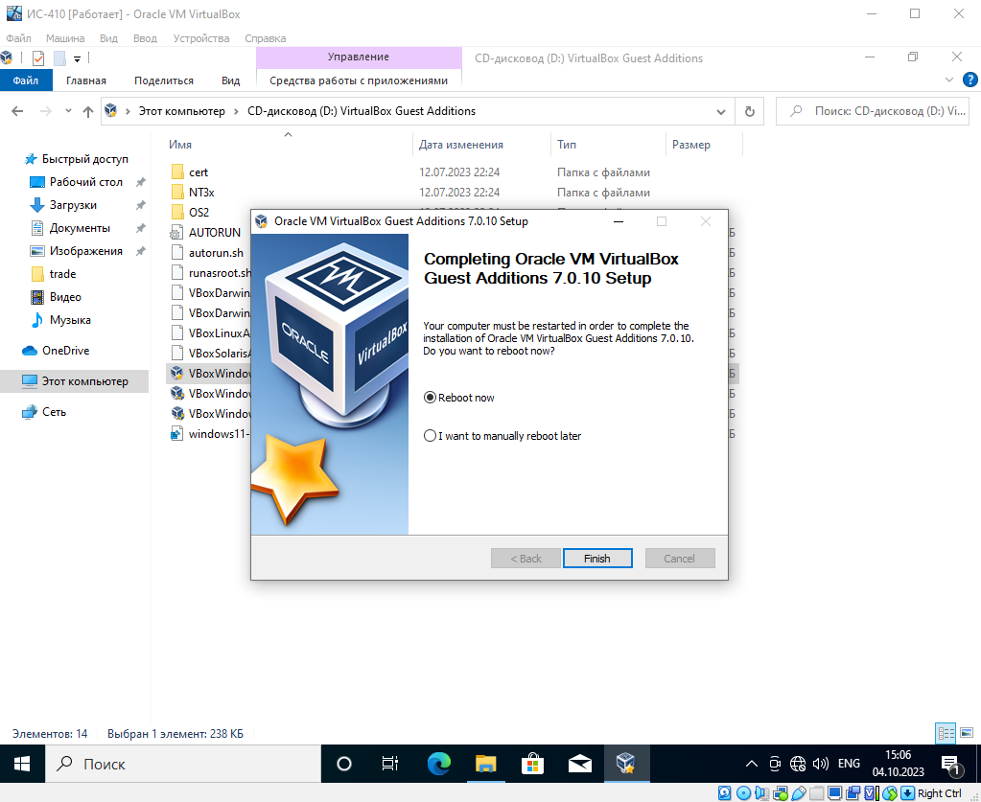

Рисунок 2.36 — Выбираем «Reboot now» и нажимаем «Finish», ждём, пока компьютер перезагрузится

# Создание локальной сети и папки общего доступа

* в аудитории имеется 17 ПК, 1 сетевое МФУ и 2 сервера: подобрать маску подсети и диапазон IP-адресов для работы в локальной сети;
* заполнить сетевые реквизиты (маску подсети и IP-адрес);
* установить подключение виртуальной машины на «Сетевой мост»;
* создать папку общего доступа «trade» на рабочем столе;
* отключить парольный доступ общей сети.

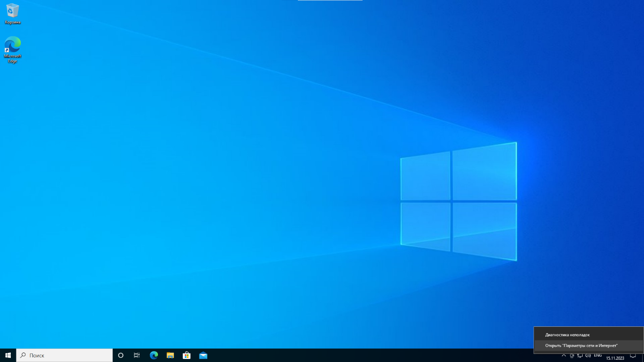

Рисунок 3.1 – Открываем «Параметры сети и Интернет»

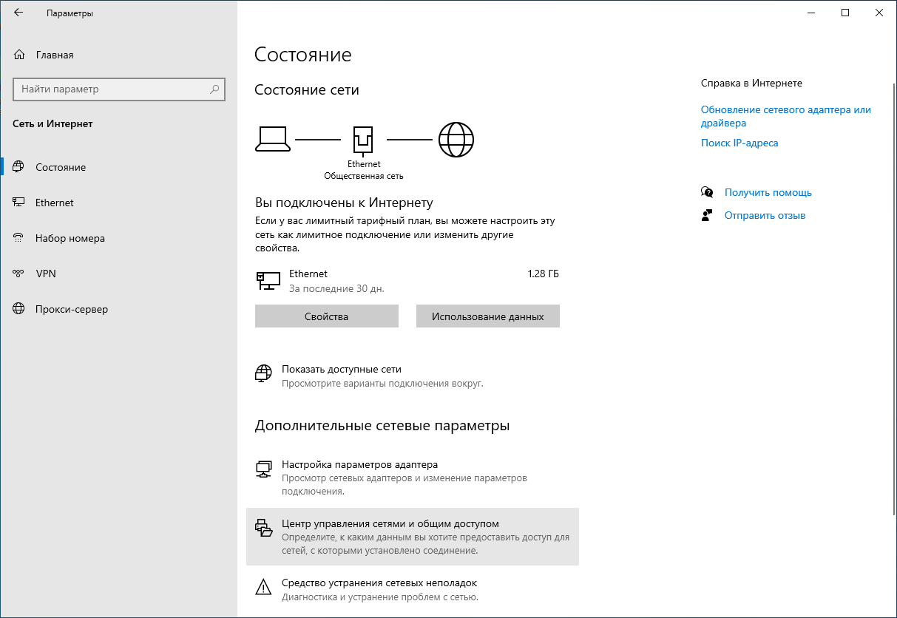

Рисунок 3.2 – В открывшемся окне нажимаем на «Центр управления сетями и общим доступом»

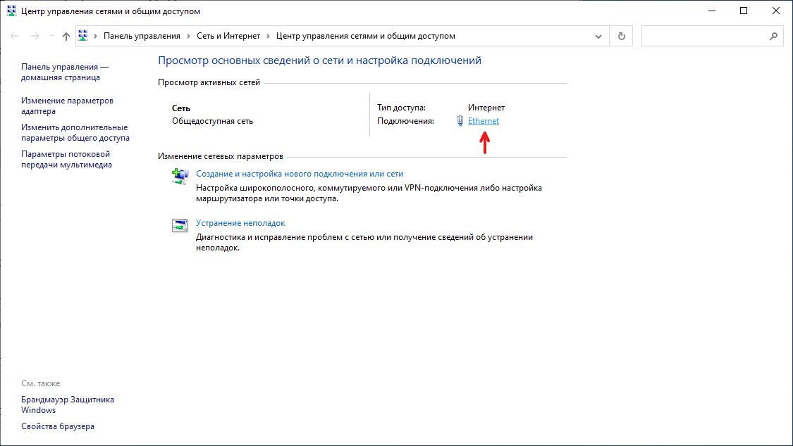

Рисунок 3.3 – В окне «Центр управления сетями и общим доступом» переходим в состояние Ethernet

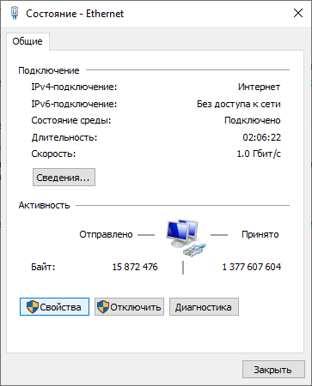

Рисунок 3.4 – В открывшемся окне нажимаем «Свойства»

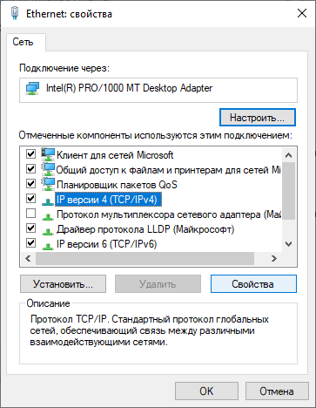

Рисунок 3.5 – Выбираем компонент «IP версии 4 (TCP/IPv4)» и нажимаем кнопку «Свойства»

Диапазон адресов от 33 до 62 выбран для работы в локальной сети, исключая служебные адреса 32 и 63

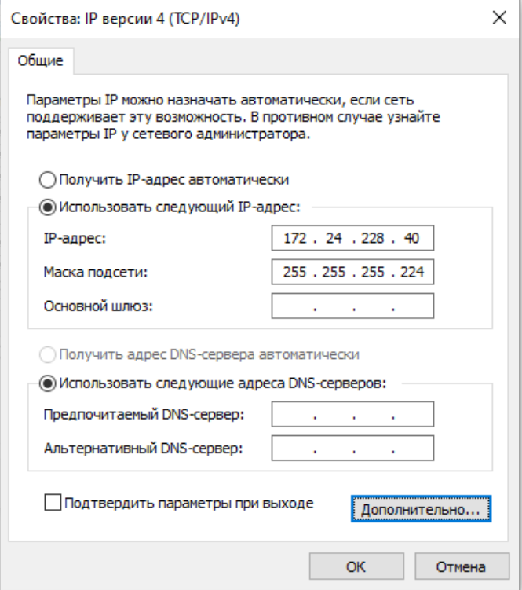

Рисунок 3.6 – Указываем IP-адрес и маску подсети в соответствующие поля

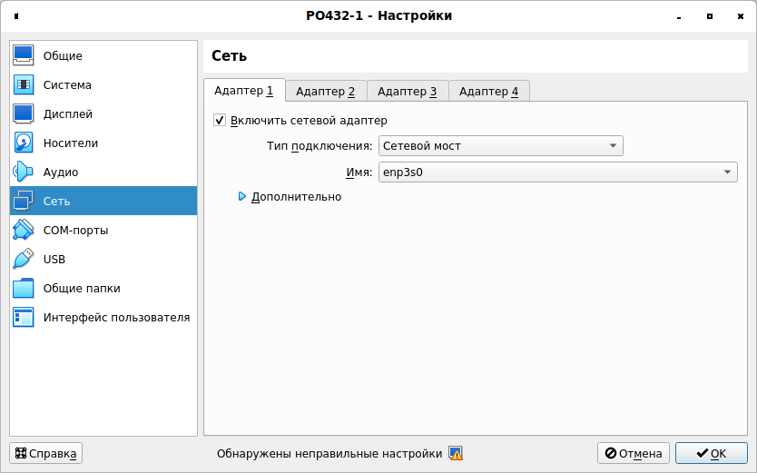

Рисунок 3.7 – Переходим в настройки виртуальной машины, открываем вкладку «Сеть» и устанавливаем тип подключения «Сетевой мост»

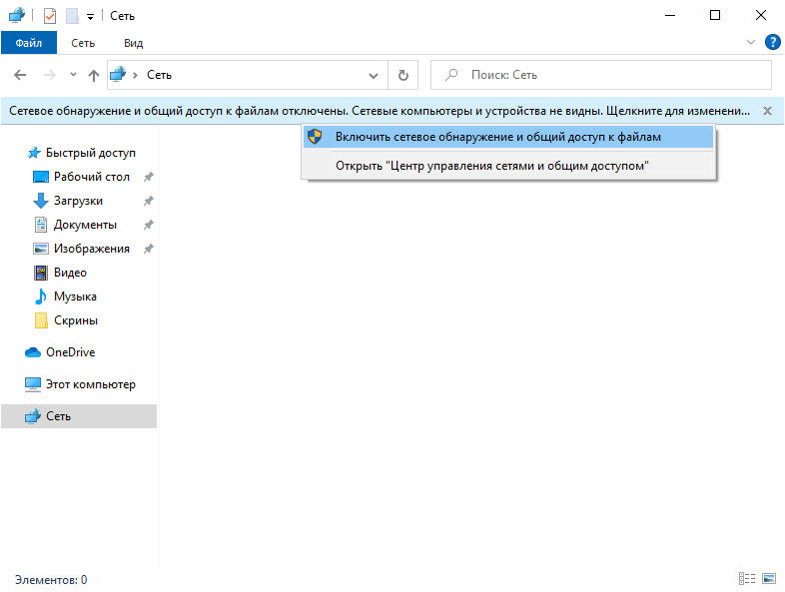

Рисунок 3.8 – В левой панели нажимаем на «Сеть», затем нажимаем кнопку «Включить сетевое обнаружение и общий доступ к файлам»

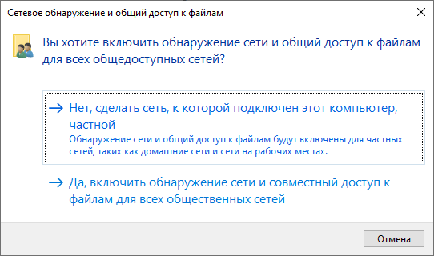

Рисунок 3.9 – В появившемся окне «Сетевое обнаружение и общий доступ к файлам» выбираем «Нет…»

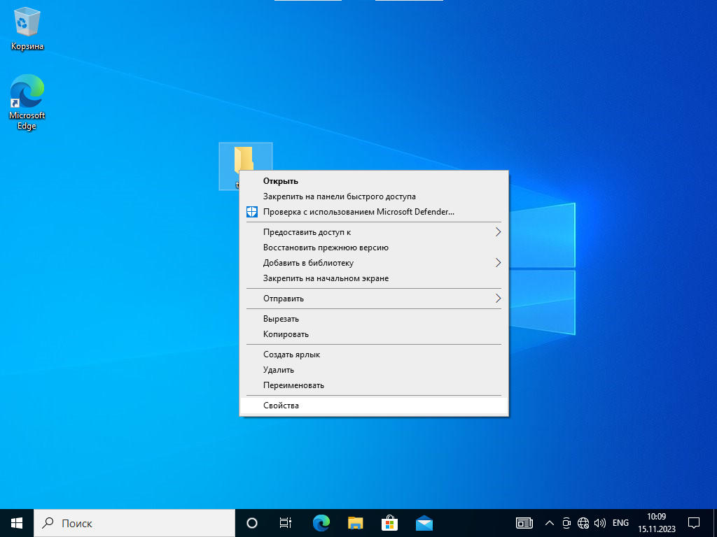

Рисунок 3.10 – На рабочем столе создаём папку «trade», нажимаем правой кнопкой мыши и открываем «Свойства»

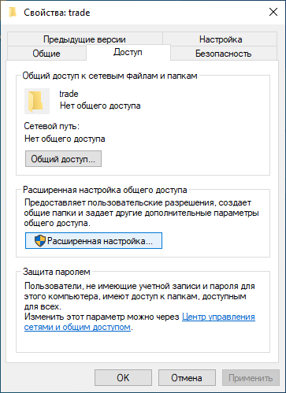

Рисунок 3.11 – В открывшемся окне «Свойства» переходим на вкладку «Доступ» и нажимаем «Расширенная настройка»

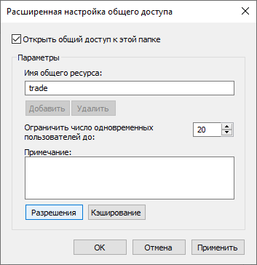

Рисунок 3.12 – Устанавливаем флаг «Открыть общий доступ к этой папке» и нажимаем кнопку «Разрешения»

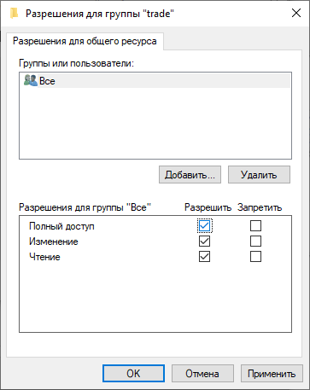

Рисунок 3.13 – Для группы «Все» устанавливаем разрешение напротив пункта «Полный доступ» и применяем изменения

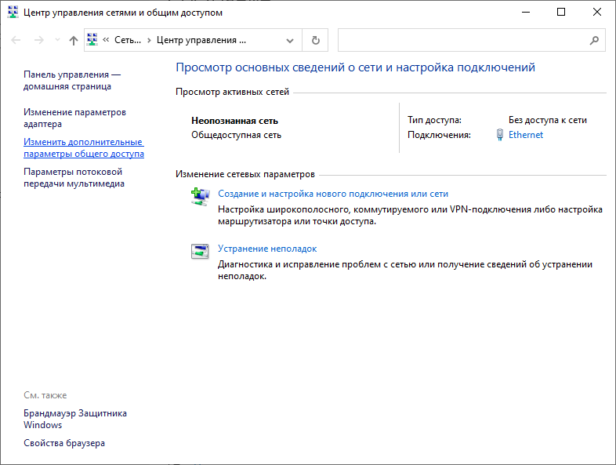

Рисунок 3.14 – В окне «Центр управления сетями и общим доступом» нажимаем «Изменить дополнительные параметры общего доступа»

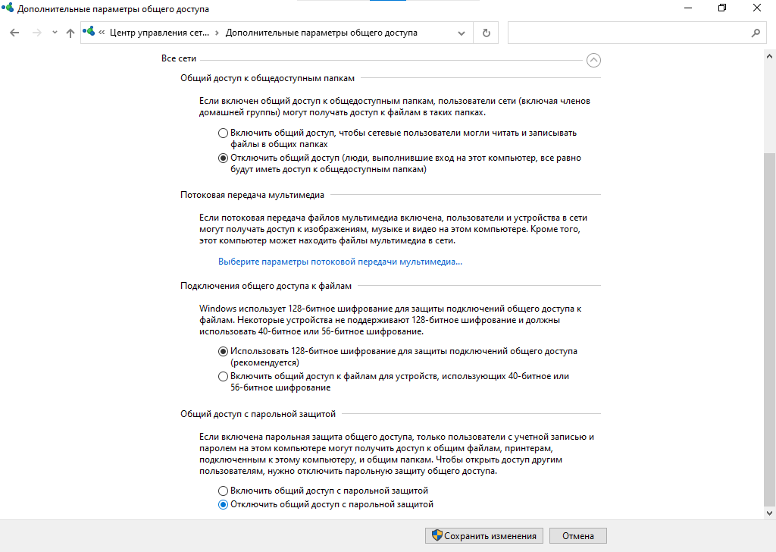

Рисунок 3.15 – Отключаем общий доступ с парольной защитой

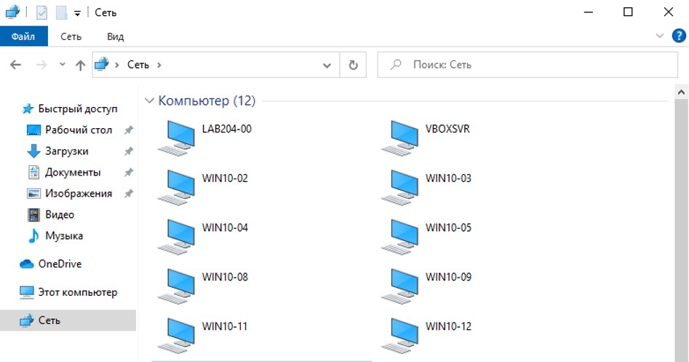

Рисунок 3.16 – Проверяем отображение компьютера в сети

# Настройка сетевого МФУ, печать и сканирование

* сетевому МФУ дать последний доступный IP-адрес в локальной сети (172.24.228.62);
* установить драйвера;
* сделать пробную печать;
* отсканировать напечатанную пробную страницу.

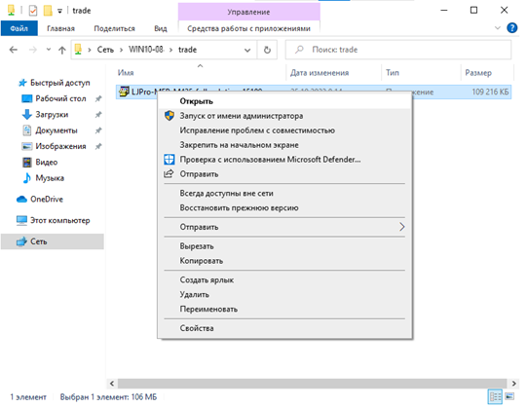

Рисунок 4.1 – Открываем драйвер для принтера

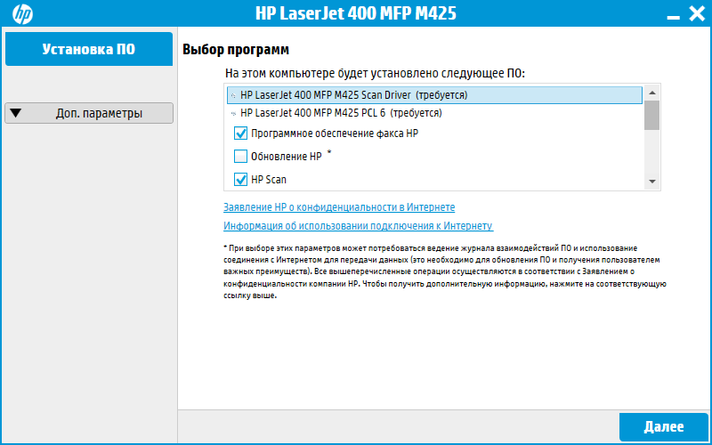

Рисунок 4.2 – Устанавливаем необходимые флаги для установки ПО и нажимаем кнопку «Далее»

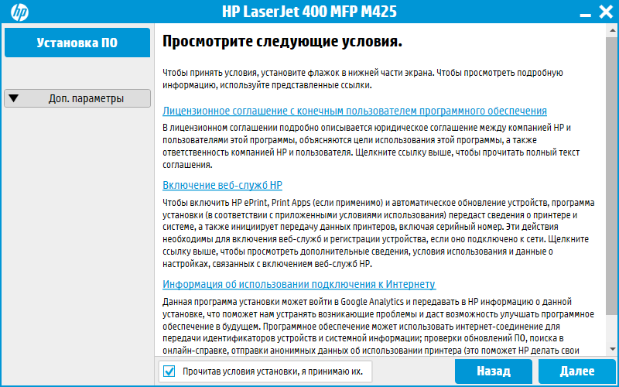

Рисунок 4.3 – Установив флаг, соглашаемся с условиями установки и нажимаем кнопку «Далее»

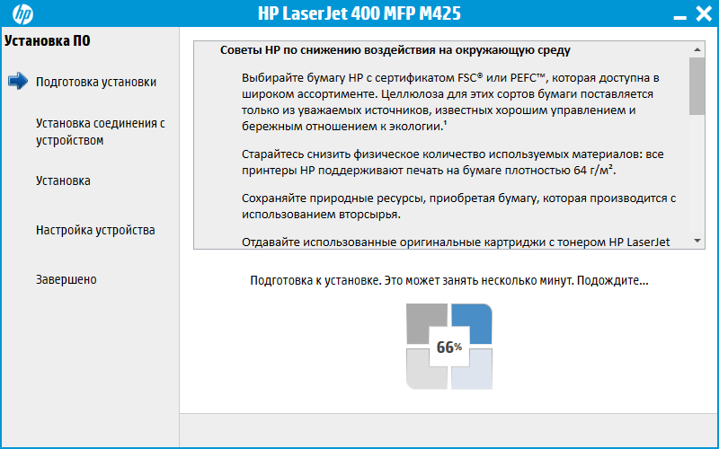

Рисунок 4.4 – Ожидаем подготовку к установке

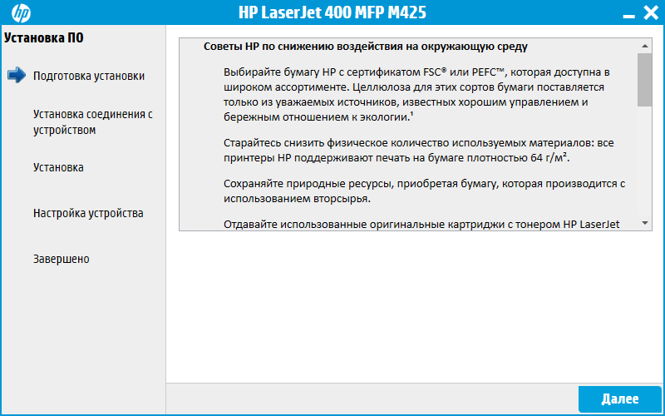

Рисунок 4.5 – Нажимаем кнопку «Далее» для перехода к установке соединения с устройством

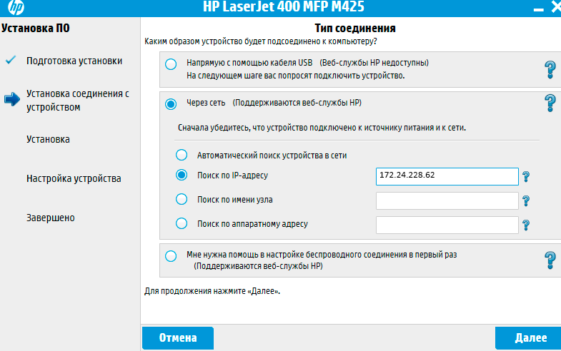

Рисунок 4.6 – Тип соединения выбираем «Через сеть» и прописываем в поле для ввода IP-адрес устройства – 172.24.228.62, нажимаем кнопку «Далее»

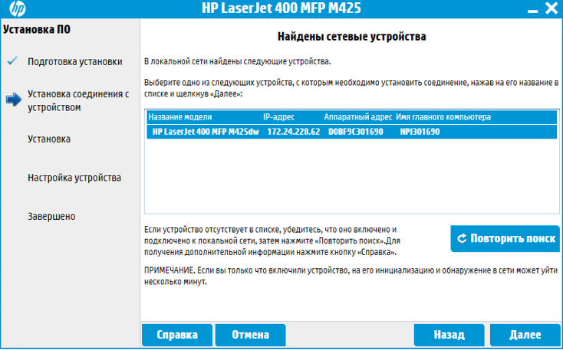

Рисунок 4.7 – Проверяем найденное устройство и нажимаем кнопку «Далее»

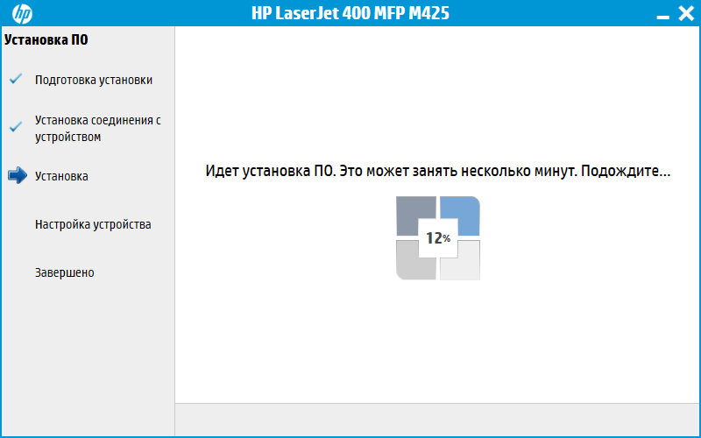

Рисунок 4.8 – Ожидаем установку ПО

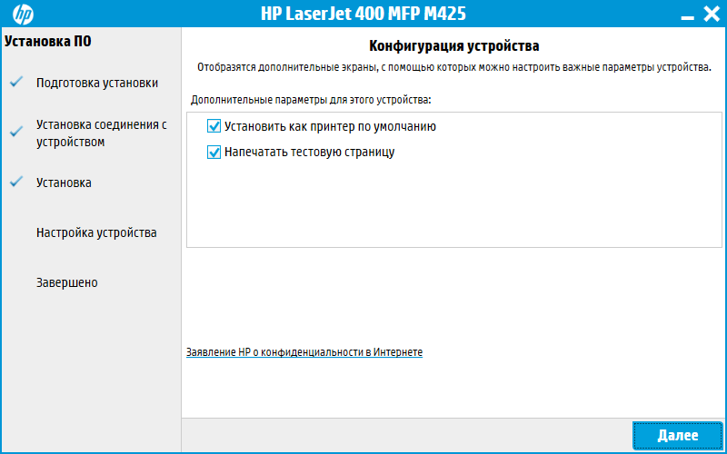

Рисунок 4.9 – Выбираем дополнительные параметры: «Установить как принтер по умолчанию» и «Напечатать тестовую страницу», нажимаем кнопку «Далее»

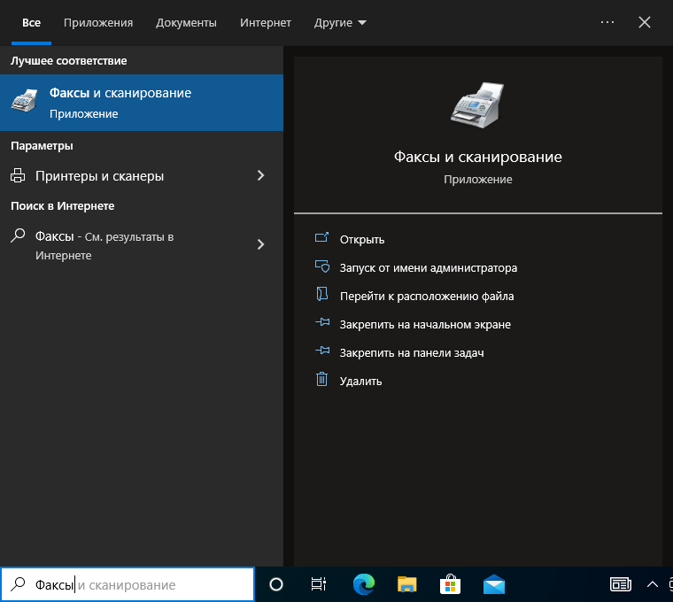

Рисунок 4.10 – В поле поиска находим приложение «Факсы и сканирование» и открываем его

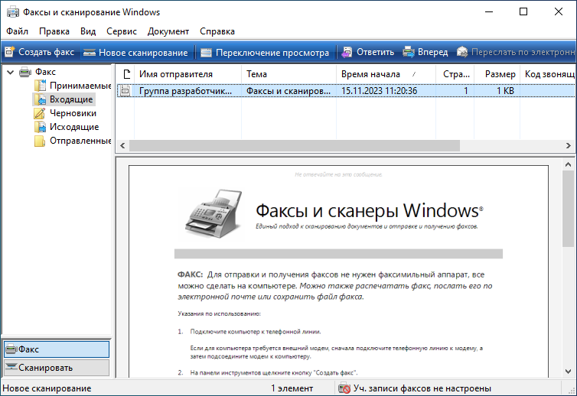

Рисунок 4.11 – В открывшемся окне нажимаем «Новое сканирование»

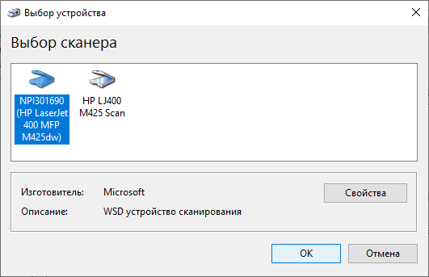

Рисунок 4.12 – Выбираем нужное устройство для сканирования и нажимаем кнопку «Ок»

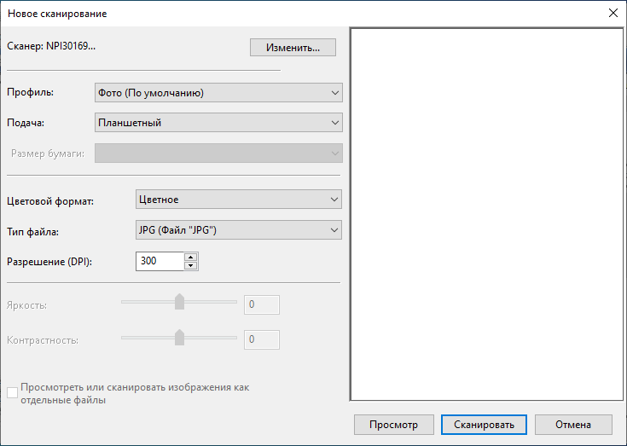

Рисунок 4.13 – Указываем необходимые параметры для сканирования и нажимаем кнопку «Сканировать»

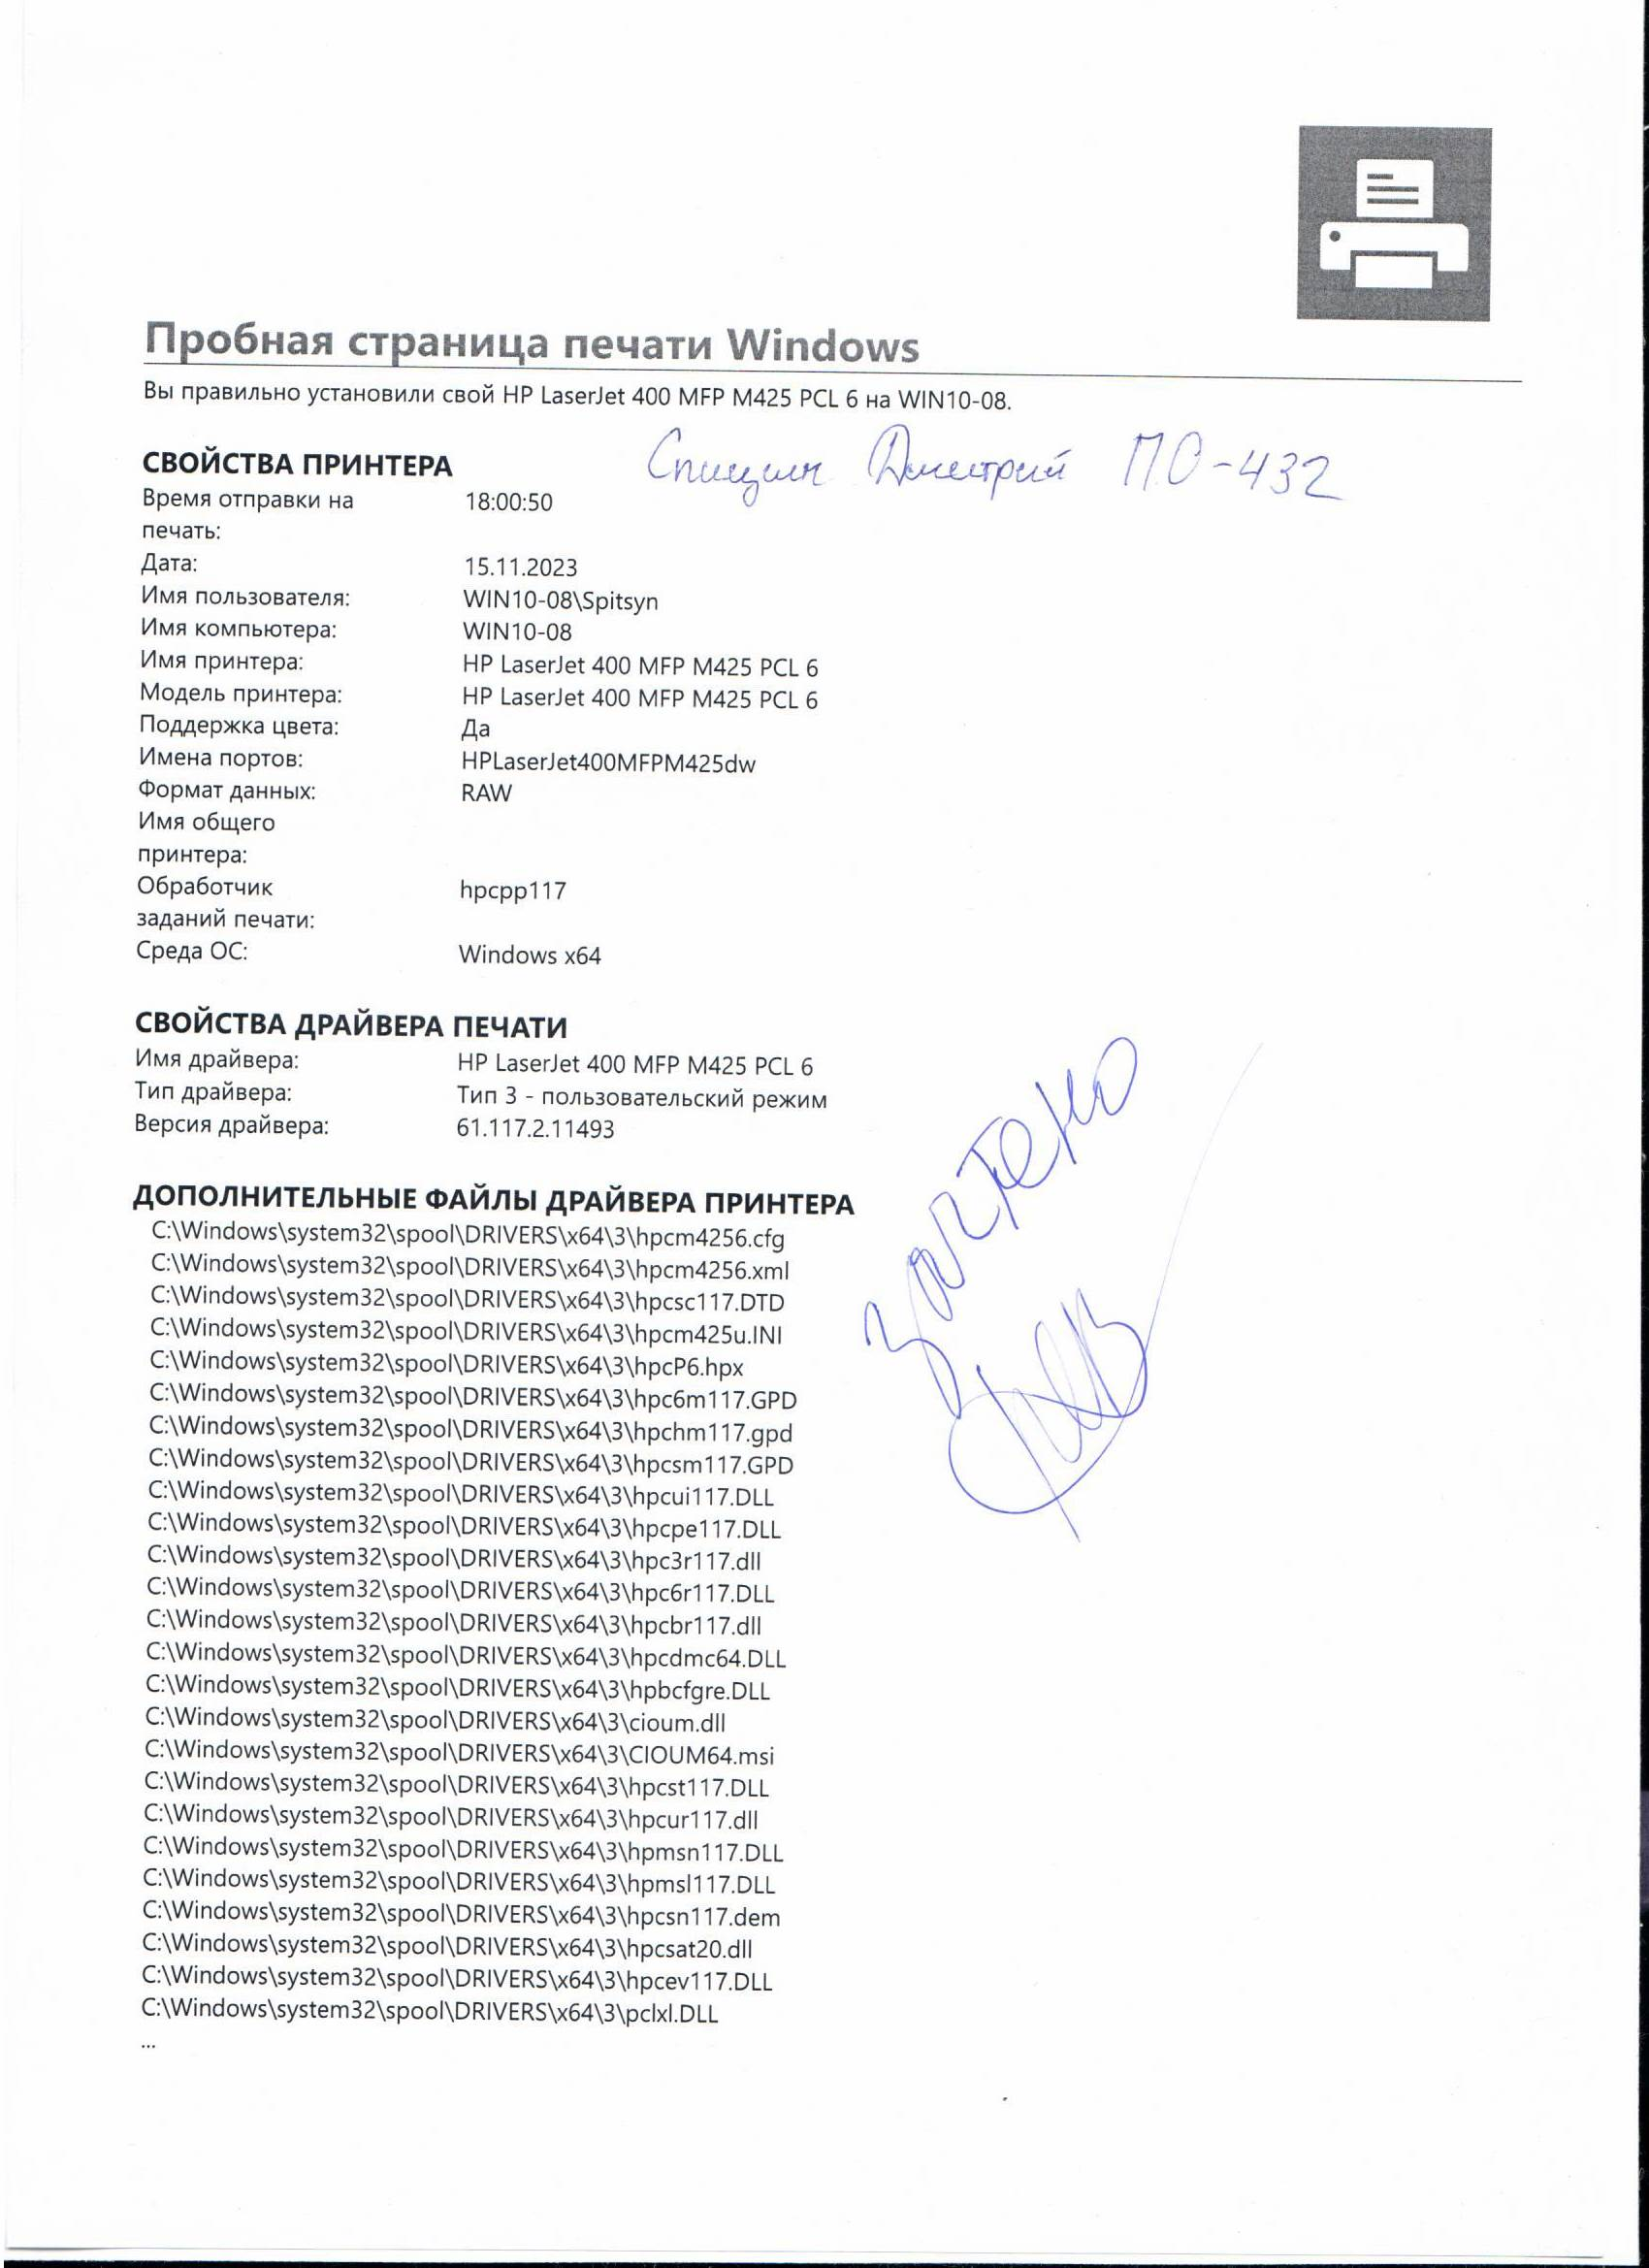

Рисунок 4.15 – Результат сканирования пробой страницы